TRƯỜNG ĐẠI HỌC GIAO THÔNG VẬN TẢI TP. HỒ CHÍ MINH
VIỆN CÔNG NGHỆ THÔNG TIN VÀ ĐIỆN, ĐIỆN TỬ


MÔN HỌC BIG DATA VÀ ỨNG DỤNG
XÂY DỰNG HỆ THỐNG XỬ LÝ DỮ LIỆU VÀ NHẬN DIỆN SẢN PHẨM CHO SMART CHECKOUT SIÊU THỊ

Giảng viên hướng dẫn: TS. Hàn Trung Định
Nhóm thực hiện: Nhóm 8
Sinh viên thực hiện:
Họ và tên | MSSV
Trương Trí Khải | 079205013746
Trần Gia Kiệt | 051205000111
Phan Văn Nam | 042204000902
Lê Quốc Khánh | 075205000235

Thành phố Hồ Chí Minh, ngày 7 tháng 7 năm 2026
MỤC LỤC
1. Tổng Quan Đề Tài 1
1.1. Đặt Vấn Đề 1
1.2. Giới Thiệu Đề Tài 2
1.3. Mục Tiêu Đề Tài 2
1.4. Phạm Vi Đề Tài 3
1.5. Kiến Trúc Tổng Thể Hệ Thống 5
1.6. Công Nghệ Sử Dụng (Tech Stack) 5
2. Cơ Sở Lý Thuyết 7
2.1. Data Pipeline và Mô Hình ETL 7
2.1.1. Khái Niệm ETL 7
2.1.2. Multi-Stage Pipeline - Pipeline Đa Tầng 8
2.2.1. Tổng Quan Apache Spark 9
2.2.2. Lazy Evaluation và DAG 9
2.2.3. Các Khái Niệm Cơ Bản 10
2.2.4. mapPartitions - Tối Ưu Cho Tác Vụ Nặng 10
2.2.5. Caching - Ngắt Chuỗi DAG 11
2.3. Xử Lý Ảnh (Image Processing) 11
2.3.1. Các Vấn Đề Chất Lượng Ảnh Thực Tế 11
2.3.2. Sharpening - Làm Sắc Nét Ảnh Mờ 12
2.3.3. Median Blur - Khử Nhiễu Bảo Toàn Cạnh 12
2.3.4. CLAHE - Cân Bằng Độ Tương Phản Thích Nghi 13
2.3.5. GrabCut — Tẩy Nền Ảnh 13
2.4. Instance Segmentation - Phân Vùng Đối Tượng 15
2.4.1. Phân Loại Các Bài Toán Nhận Diện Đối Tượng 15
2.4.2. YOLO - You Only Look Once 15
2.5. Feature Embedding - Trích Xuất Đặc Trưng Hình Ảnh 17
2.5.1. Khái Niệm Embedding 17
2.5.2. CLIP - Contrastive Language-Image Pretraining 18
2.5.3. ResNet50 - Phương Án Dự Phòng (Fallback) 19
2.6. Vector Database và Tìm Kiếm Tương Đồng 19
2.6.1. Vector Database là gì? 19
2.6.2. Cosine Similarity 20
2.6.3. Approximate Nearest Neighbor (ANN) Search 21
2.6.4. Qdrant - Hệ Thống Vector Database Được Sử Dụng 21
2.7. Hạ Tầng Lưu Trữ và Triển Khai 23
2.7.1. MongoDB - Document Database 23
2.7.2. MinIO - Object Storage 24
2.7.3. Kiến Trúc Microservices và Docker 25

BÁO CÁO ĐỀ TÀI
XÂY DỰNG HỆ THỐNG XỬ LÝ DỮ LIỆU VÀ NHẬN DIỆN SẢN PHẨM CHO SMART CHECKOUT SIÊU THỊ

1. Tổng Quan Đề Tài

1.1. Đặt Vấn Đề
Trong bối cảnh ngành bán lẻ hiện đại đang trải qua làn sóng chuyển đổi số mạnh mẽ, quy trình thanh toán tại siêu thị vẫn còn phụ thuộc phần lớn vào nhân lực theo cách thức truyền thống: nhân viên thu ngân phải quét từng mã vạch (barcode) của từng sản phẩm một cách tuần tự, thủ công. Quy trình này tồn tại nhiều hạn chế mang tính hệ thống.
Về hiệu suất vận hành, hiện tượng tắc nghẽn (bottleneck) tại quầy thanh toán phát sinh thường xuyên, tạo ra hàng chờ kéo dài đặc biệt vào giờ cao điểm, ảnh hưởng trực tiếp đến trải nghiệm mua sắm và mức độ hài lòng của khách hàng. Về độ chính xác, yếu tố chủ quan của con người luôn tiềm ẩn nguy cơ quét nhầm sản phẩm, bỏ sót mặt hàng hoặc nhập sai số lượng - những lỗi mà hệ thống điện tử hoàn toàn có thể loại bỏ. Về chi phí vận hành, việc bố trí một lực lượng lớn nhân viên thu ngân khiến chi phí nhân sự chiếm tỷ lệ đáng kể trong tổng cơ cấu chi phí bán lẻ. Về khả năng mở rộng, hệ thống nhận diện dựa trên mã vạch yêu cầu nghiêm ngặt mỗi sản phẩm phải có nhãn nguyên vẹn - điều kiện dễ bị vi phạm khi nhãn bị tróc, mờ hoặc mất trong quá trình lưu thông hàng hóa, dẫn đến gián đoạn vận hành.
Sự phát triển vượt bậc của Computer Vision (thị giác máy tính) và Deep Learning trong những năm gần đây đã mở ra một hướng tiếp cận hoàn toàn mới, có tiềm năng giải quyết triệt để những hạn chế nêu trên. Thay vì phụ thuộc vào mã vạch, hệ thống có thể được trang bị khả năng nhìn và hiểu sản phẩm thông qua hình ảnh thị giác, từ đó tự động nhận diện, phân loại và định giá mà không cần sự can thiệp trực tiếp của nhân sự.

1.2. Giới Thiệu Đề Tài
Hệ thống xử lý dữ liệu và nhận diện sản phẩm cho smart checkout siêu thị là một hệ thống tích hợp toàn diện, được xây dựng nhằm giải quyết bài toán nhận diện hàng hóa tự động tại điểm thanh toán theo hướng tiếp cận dựa trên hình ảnh.
Hệ thống được thiết kế theo triết lý data-driven: trước tiên xây dựng một tập dữ liệu ảnh sản phẩm ở quy mô lớn thông qua thu thập từ nền tảng thương mại điện tử, sau đó tiến hành làm sạch, chuẩn hóa và trích xuất đặc trưng để hình thành kho vector tri thức, và cuối cùng triển khai dịch vụ tra cứu tương đồng theo thời gian thực phục vụ tại điểm thanh toán.
Thay vì quét mã vạch thủ công, người dùng chỉ cần tải lên một bức ảnh của nhóm sản phẩm cần thanh toán, và hệ thống sẽ lần lượt thực hiện ba bước xử lý liên tiếp để hoàn tất việc nhận diện. Trước tiên, hệ thống tiến hành phát hiện và phân vùng từng sản phẩm xuất hiện trong ảnh bằng mô hình Instance Segmentation (YOLO), qua đó tách riêng từng vật thể thành một ảnh độc lập. Tiếp theo, mỗi ảnh sản phẩm đã được tách riêng sẽ được đưa qua bước trích xuất đặc trưng bằng mô hình Embedding (CLIP), rồi thực hiện tìm kiếm tương đồng bằng cách so sánh với cơ sở dữ liệu vector đã được lập chỉ mục từ trước. Sau cùng, hệ thống thực hiện tra cứu, tổng hợp kết quả và trả về giỏ hàng hoàn chỉnh, bao gồm tên sản phẩm, giá tiền của từng mặt hàng và tổng số tiền cần thanh toán, toàn bộ quá trình này diễn ra trong thời gian thực.

1.3. Mục Tiêu Đề Tài
Đề tài hướng đến việc hiện thực hóa năm mục tiêu cụ thể, được trình bày tóm tắt trong bảng sau:
Mục tiêu | Mô tả
Thu thập dữ liệu quy mô lớn | Xây dựng bộ dữ liệu hình ảnh sản phẩm đa dạng từ nền tảng thương mại điện tử Việt Nam (Tiki.vn) thông qua web scraping tự động
Xây dựng Data Pipeline hoàn chỉnh | Thiết kế hệ thống ETL đa giai đoạn (Collection → Preprocessing → Processing), xử lý dữ liệu quy mô lớn bằng Apache Spark
Ứng dụng AI nhận diện sản phẩm | Kết hợp Instance Segmentation (YOLO) và Feature Embedding (CLIP/ResNet50) để nhận diện sản phẩm qua hình ảnh
Lập chỉ mục và tra cứu tương đồng | Xây dựng Vector Database (Qdrant) lưu trữ đặc trưng ảnh, phục vụ Approximate Nearest Neighbor Search thời gian thực
Triển khai dịch vụ end-to-end | Cung cấp Inference API (FastAPI, cổng 8800), Checkout API (FastAPI, cổng 8000) và giao diện web tương tác (SSC UI)

1.4. Phạm Vi Đề Tài
Hệ thống thu thập dữ liệu từ Tiki.vn - một trong những nền tảng thương mại điện tử lớn nhất Việt Nam thông qua web scraping tự động kết hợp gọi API công khai của nền tảng. Phạm vi đề tài bao phủ 15 danh mục sản phẩm lớn, trải rộng từ nhóm thực phẩm tiêu dùng đến điện tử, thời trang và đồ gia dụng, được liệt kê chi tiết trong bảng sau:
STT | Danh mục | ID Tiki
1 | Bách Hóa Online - Thực Phẩm | 4384
2 | Nhà Cửa - Đời Sống | 1883
3 | Làm Đẹp - Sức Khỏe | 1520
4 | Sách, VPP & Quà Tặng | 8322
5 | Điện thoại - Máy tính bảng | 1789
6 | Thiết bị số - Phụ kiện số | 1815
7 | Điện Gia Dụng | 1882
8 | Đồ Chơi - Mẹ & Bé | 2549
9 | Ô Tô - Xe Máy - Xe Đạp | 8594
10 | Thời trang nữ | 931
11 | Thời trang nam | 915
12 | Laptop - Máy Vi Tính - Linh kiện | 1846
13 | Điện Tử - Điện Lạnh | 4221
14 | Giày - Dép nữ | 1703
15 | Giày - Dép nam | 1686
Quy mô thu thập được thiết lập mục tiêu ở mức 9.000 – 11.000 sản phẩm trên mỗi leaf category (nhóm danh mục nhỏ nhất, không còn danh mục con bên dưới), đảm bảo mỗi sản phẩm đi kèm đầy đủ metadata (tên, giá, SKU, platform) và ảnh sản phẩm chất lượng cao.
Về giới hạn kỹ thuật của phiên bản hiện tại, hệ thống được tối ưu hóa để xử lý ảnh đơn sản phẩm (single-object image) - mỗi ảnh chứa một sản phẩm chính - phù hợp với đặc điểm ảnh đại diện thu thập từ các trang liệt kê sản phẩm trên nền tảng thương mại điện tử.

1.5. Kiến Trúc Tổng Thể Hệ Thống
Hệ thống xử lý dữ liệu và nhận diện sản phẩm cho smart checkout siêu thị được tổ chức theo mô hình phân tầng (layered architecture), bao gồm 4 phân hệ chức năng kết nối và chia sẻ dữ liệu thông qua một hạ tầng lưu trữ dùng chung.
Toàn bộ luồng vận hành được phân chia thành hai pha riêng biệt: pha offline (batch processing) diễn ra trước khi triển khai, bao gồm ba giai đoạn Collection, Preprocessing và Processing, có nhiệm vụ xây dựng kho tri thức vector đặc trưng sản phẩm; pha online (real-time inference) diễn ra khi hệ thống đi vào vận hành thực tế, bao gồm SSC Service và SSC UI, phục vụ người dùng tại điểm thanh toán với thời gian phản hồi tức thì.

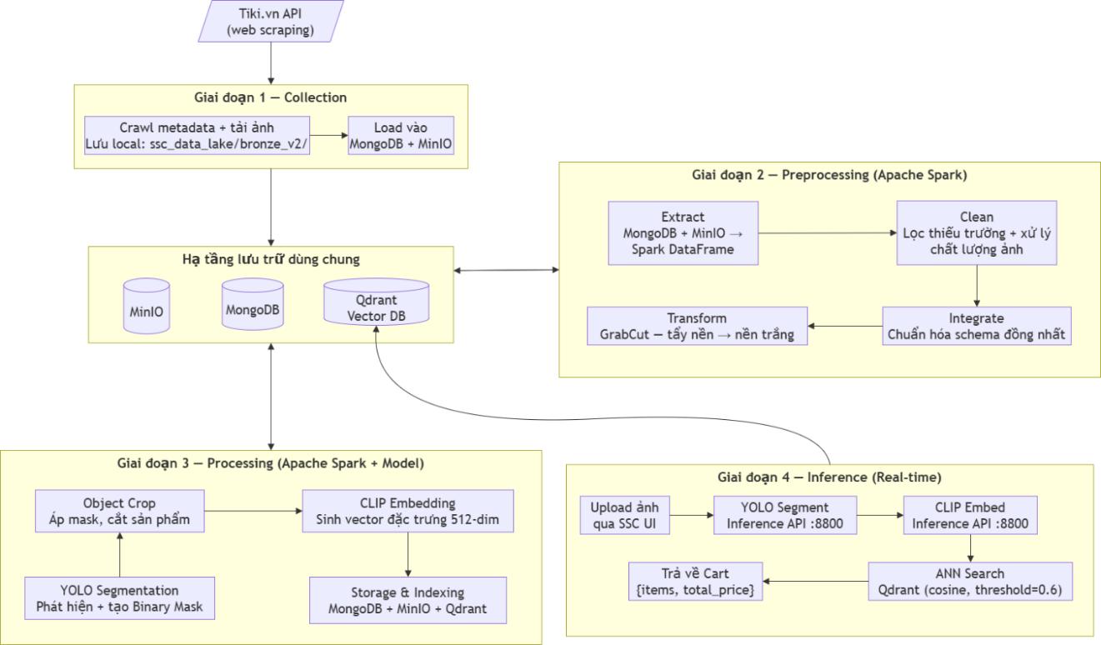
Sơ đồ 1: Kiến trúc hệ thống và luồng dữ liệu tổng quan:

1.6. Công Nghệ Sử Dụng (Tech Stack)
Về mặt công nghệ, hệ thống xử lý dữ liệu và nhận diện sản phẩm cho smart checkout siêu thị được xây dựng trên một tập hợp công cụ và framework đa dạng, tương ứng với từng lớp chức năng trong kiến trúc tổng thể.
Bảng dưới đây tổng hợp các công nghệ chủ đạo được sử dụng xuyên suốt hệ thống:
Lớp | Công nghệ | Phiên bản | Vai trò
Thu thập dữ liệu | Python, requests, BeautifulSoup4 | — | Crawl Tiki API, scrape HTML, tải ảnh
Xử lý dữ liệu phân tán | Apache Spark (PySpark) | — | Xử lý dữ liệu song song quy mô lớn
Xử lý ảnh | OpenCV (headless), Pillow | 4.9.0.80, 10.3.0 | Làm sạch ảnh, tẩy nền (GrabCut), resize, encode
Object Segmentation | Ultralytics YOLO | 8.1.47 | Instance Segmentation - phát hiện và phân vùng vật thể
Feature Extraction | CLIP (openai/clip-vit-base-patch32), ResNet50 | transformers 4.39.3,  torchvision 0.17.2 | Trích xuất vector đặc trưng 512-dim / 2048-dim
Deep Learning Runtime | PyTorch | 2.2.2 | Backend tính toán tensor cho CLIP và ResNet50
Vector Database | Qdrant | — | Lưu trữ và tìm kiếm tương đồng vector (ANN Search)
Document Database | MongoDB | — | Lưu metadata sản phẩm và trạng thái pipeline
Object Storage | MinIO (S3-compatible) | — | Lưu trữ ảnh nhị phân theo từng giai đoạn pipeline
Backend API | FastAPI, Uvicorn | 0.110.1, 0.29.0 | Inference API (:8800) và Checkout API (:8000)
Frontend | HTML, CSS, JavaScript (Vanilla) | — | Giao diện web upload ảnh, hiển thị giỏ hàng
Containerization | Docker, Docker Compose | — | Đóng gói và điều phối toàn bộ microservices

2. Cơ Sở Lý Thuyết
Phần này trình bày nền tảng lý thuyết của các công nghệ cốt lõi cấu thành hệ thống xử lý dữ liệu và nhận diện sản phẩm cho smart checkout siêu thị, được tổ chức theo trật tự logic từ tầng dữ liệu, qua tầng xử lý phân tán và xử lý ảnh, đến tầng mô hình AI, tầng tìm kiếm vector và cuối cùng là tầng hạ tầng triển khai.

2.1. Data Pipeline và Mô Hình ETL

2.1.1. Khái Niệm ETL
ETL (Extract - Transform - Load) là quy trình chuẩn trong kỹ thuật dữ liệu (Data Engineering), mô tả ba bước cốt lõi để đưa dữ liệu từ nguồn thô đến hệ thống đích ở trạng thái có thể khai thác cho mục đích phân tích hay phục vụ ứng dụng.
Giai đoạn Extract đảm nhiệm việc trích xuất dữ liệu thô từ các nguồn khác nhau mà không làm thay đổi nội dung - trong ngữ cảnh đề tài, đây là quá trình thu thập metadata và ảnh sản phẩm từ Tiki API, song song với việc đọc dữ liệu đã lưu trữ từ MongoDB và MinIO thông qua Spark Connector.
Giai đoạn Transform bao gồm toàn bộ các thao tác làm sạch, lọc lỗi, chuẩn hóa định dạng và biến đổi nội dung nhằm nâng cao chất lượng dữ liệu - cụ thể là lọc các bản ghi metadata thiếu trường bắt buộc, xử lý chất lượng ảnh, chuẩn hóa schema đồng nhất, tẩy nền bằng GrabCut và trích xuất đặc trưng bằng YOLO cùng CLIP.
Giai đoạn Load là bước cuối cùng, lưu trữ dữ liệu đã được xử lý vào hệ thống đích - ghi metadata vào MongoDB, tải ảnh nhị phân lên MinIO và upsert vector đặc trưng vào Qdrant.
Bảng sau tóm tắt ba giai đoạn này:
Giai đoạn | Mô tả chung | Thực thi trong hệ thống
Extract | Trích xuất dữ liệu thô từ các nguồn | Crawl Tiki API; đọc MongoDB và MinIO qua Spark Connector
Transform | Làm sạch, lọc lỗi, chuẩn hóa, biến đổi nội dung | Lọc metadata thiếu trường; xử lý chất lượng ảnh; chuẩn hóa schema; tẩy nền GrabCut; trích xuất đặc trưng YOLO + CLIP
Load | Lưu trữ dữ liệu đã xử lý vào hệ thống đích | Ghi vào MongoDB; upload ảnh lên MinIO; upsert vector vào Qdrant

2.1.2. Multi-Stage Pipeline - Pipeline Đa Tầng
Trong hệ thống xử lý dữ liệu quy mô lớn, ETL thường được tổ chức thành nhiều tầng nối tiếp, mô hình được gọi là Multi-Stage Pipeline, trong đó đầu ra của tầng trước đóng vai trò đầu vào của tầng sau. Mỗi tầng lưu kết quả trung gian ra hệ thống lưu trữ bền vững, nhờ đó đảm bảo được ba tính chất then chốt trong kỹ thuật dữ liệu hiện đại.
Tính chất thứ nhất là Fault Tolerance (khả năng chịu lỗi): khi pipeline gặp sự cố ở bất kỳ tầng nào, hệ thống có thể khởi động lại từ chính tầng gặp lỗi mà không phải tính toán lại từ điểm xuất phát, vì toàn bộ kết quả của các tầng đã hoàn thành trước đó đã được lưu trữ bền vững trong MongoDB và MinIO.
Tính chất thứ hai là Data Lineage (truy vết nguồn gốc dữ liệu): toàn bộ trạng thái dữ liệu sau mỗi bước xử lý đều được ghi lại với đường dẫn MinIO riêng biệt và collection MongoDB độc lập tương ứng, tạo thành dấu vết có thể truy vết đầy đủ - phục vụ quá trình kiểm tra chất lượng, debug khi có sự cố và audit hệ thống.
Tính chất thứ ba là Separation of Concerns (tách biệt trách nhiệm): mỗi tầng trong pipeline chỉ đảm nhiệm duy nhất một nhiệm vụ được xác định rõ ràng, giúp hệ thống dễ bảo trì, kiểm thử độc lập từng tầng và mở rộng quy mô khi cần.
Hệ thống xử lý dữ liệu và nhận diện sản phẩm cho smart checkout siêu thị triển khai mô hình pipeline 3 tầng xử lý chính: Collection → Preprocessing → Processing, với dữ liệu trung gian được lưu trữ có kiểm soát trong MongoDB và MinIO sau mỗi tầng, trước khi tiến vào giai đoạn tiếp theo.

2.2.1. Tổng Quan Apache Spark
Apache Spark là framework xử lý dữ liệu phân tán mã nguồn mở, được thiết kế để xử lý tập dữ liệu lớn (Big Data) bằng cách phân chia khối lượng công việc ra nhiều executor hoạt động song song trên cụm máy chủ (cluster).
So với Hadoop MapReduce truyền thống, Spark đạt tốc độ nhanh hơn nhiều bậc nhờ vào cơ chế xử lý dữ liệu trong bộ nhớ RAM (in-memory computing), thay vì đọc và ghi dữ liệu ra đĩa liên tục sau mỗi bước trung gian - vốn là điểm nghẽn hiệu suất chính của MapReduce. PySpark là API Python của Apache Spark, cho phép định nghĩa và thực thi các pipeline xử lý dữ liệu quy mô lớn bằng ngôn ngữ Python một cách tự nhiên.

2.2.2. Lazy Evaluation và DAG
Đặc điểm cốt lõi và quan trọng nhất tạo nên sức mạnh tối ưu hóa của Spark là cơ chế Lazy Evaluation (Tính toán lười). Cụ thể, khi lập trình viên gọi các phép biến đổi Transformation như filter(), withColumn(), join() hay map(), Spark không thực thi ngay lập tức mà chỉ ghi nhận thao tác đó vào một DAG (Directed Acyclic Graph) - đồ thị có hướng không có chu trình, biểu diễn toàn bộ kế hoạch thực thi theo dạng cây phụ thuộc.
Cơ chế này chỉ kích hoạt tính toán thực sự khi gặp một Action cụ thể như count(), collect(), write() hay show(). Nhờ nắm giữ toàn bộ kế hoạch tính toán trước khi thực thi, Spark có thể tối ưu hóa toàn diện quy trình xử lý: loại bỏ các bước tính toán thừa, đẩy phép lọc xuống càng sớm càng tốt trong chuỗi thực thi (predicate pushdown) và gộp nhiều phép biến đổi liên tiếp thành một giai đoạn thực thi duy nhất, giảm thiểu số lần đọc ghi bộ nhớ.

2.2.3. Các Khái Niệm Cơ Bản
Bên cạnh khái niệm DAG và Action, một số khái niệm nền tảng khác của Spark cũng cần được làm rõ, được tóm tắt trong bảng sau:
Khái niệm | Mô tả
RDD (Resilient Distributed Dataset) | Cấu trúc dữ liệu phân tán cơ bản - tập hợp phần tử bất biến, chia thành nhiều partition, có khả năng tự phục hồi khi executor gặp lỗi
DataFrame | RDD có cấu trúc schema rõ ràng (tương tự bảng SQL), tích hợp query optimizer Catalyst, cung cấp API bậc cao hơn và hiệu năng tốt hơn
Partition | Một phân vùng dữ liệu của RDD/DataFrame được xử lý độc lập trên một executor core - đây là đơn vị song song hóa cơ bản của Spark

2.2.4. mapPartitions - Tối Ưu Cho Tác Vụ Nặng
Thay vì áp một hàm lên từng hàng đơn lẻ theo cách của map(), mapPartitions() áp hàm lên toàn bộ một partition - tức một iterator bao gồm nhiều hàng dữ liệu liên tiếp thuộc cùng một phân vùng. Cách tiếp cận này mang lại lợi thế đáng kể trong các tác vụ đòi hỏi tài nguyên khởi tạo nặng: các đối tượng tốn kém như model AI, MinIO client hay Qdrant client chỉ cần được khởi tạo một lần duy nhất cho mỗi partition, thay vì phải khởi tạo và giải phóng lại cho từng hàng dữ liệu - giúp giảm thiểu đáng kể overhead khởi tạo.
Hơn nữa, việc kết hợp ThreadPoolExecutor bên trong hàm mapPartitions cho phép xử lý nhiều hàng trong cùng một partition một cách song song theo mô hình đa luồng, đặc biệt hiệu quả khi tác vụ chủ yếu là I/O như gọi HTTP API hay tải ảnh từ MinIO.
Trong hệ thống, toàn bộ pipeline AI bao gồm YOLO segmentation, object crop và CLIP embedding đều được triển khai thông qua mapPartitions kết hợp với ThreadPoolExecutor(max_workers=2) trên mỗi partition.

2.2.5. Caching - Ngắt Chuỗi DAG
Khi pipeline phải xử lý dữ liệu ảnh nhị phân nặng qua nhiều bước, nếu không áp dụng caching, mỗi Action tiếp theo sẽ buộc Spark phải tính toán lại toàn bộ DAG từ điểm gốc bao gồm cả việc tải lại ảnh từ MinIO và xử lý lại bằng OpenCV - gây lãng phí tài nguyên nghiêm trọng.
Để khắc phục điều này, sau khi thực thi Action đầu tiên, DataFrame được giữ nguyên trong bộ nhớ thông qua lệnh df.cache(), và một Action như df.count() được gọi ngay để ép Spark thực thi DAG và lưu kết quả vào RAM. Mọi Action tiếp theo sẽ đọc trực tiếp từ RAM mà không tái thực thi DAG. Khi dữ liệu không còn cần thiết, lệnh df.unpersist() được gọi để giải phóng bộ nhớ cho các bước xử lý tiếp theo.
df.cache() # Lưu trữ DataFrame vào RAM
df.count() # Action ép Spark thực thi DAG và giữ kết quả
# Mọi Action tiếp theo đọc từ RAM, không tính lại DAG
df.unpersist() # Giải phóng RAM khi không còn cần

2.3. Xử Lý Ảnh (Image Processing)

2.3.1. Các Vấn Đề Chất Lượng Ảnh Thực Tế
Ảnh sản phẩm thu thập từ web thường gặp nhiều vấn đề chất lượng ảnh hưởng trực tiếp đến độ chính xác của vector embedding, được hệ thống xác định và xử lý có hệ thống trong giai đoạn Preprocessing. Bốn nhóm vấn đề chính được tổng hợp trong bảng sau:
Vấn đề | Biểu hiện | Ảnh hưởng đến model AI
Mờ (Blur) | Ảnh thiếu nét, cạnh bị nhòe | Model khó trích xuất đặc trưng hình dạng và texture
Nhiễu hạt (Noise) | Hạt nhiễu trên bề mặt ảnh, hay gặp ở ảnh chụp thiếu sáng | Vector embedding bị nhiễu, giảm độ chính xác similarity search
Chói sáng (Overexposure) | Vùng sáng quá mức, mất chi tiết | Mất thông tin màu sắc và texture bề mặt sản phẩm
Nền phức tạp (Complex Background) | Hậu cảnh lộn xộn, tay người, đạo cụ bán hàng | Model học nhầm đặc trưng background, gây sai lệch similarity search

2.3.2. Sharpening - Làm Sắc Nét Ảnh Mờ
Hệ thống phát hiện độ mờ thông qua Laplacian Variance: toán tử Laplacian được tích chập lên ảnh xám để nhấn mạnh các vùng cạnh (edges), sau đó tính phương sai của kết quả. Phương sai thấp đồng nghĩa ảnh ít chứa thông tin cạnh, tức là ảnh bị mờ; khi phương sai thấp hơn ngưỡng 100, ảnh được đánh dấu cần xử lý làm sắc nét. Để tăng độ nét, ảnh được tích chập với một Sharpening Kernel 3×3 như sau:
K = [[-1, -1, -1],
[-1, 9, -1],
[-1, -1, -1]]
Kernel này khuếch đại các thành phần tần số cao (high-frequency components) của ảnh bằng cách lấy 9 lần giá trị pixel trung tâm rồi trừ đi tổng giá trị của tám pixel lân cận xung quanh - từ đó làm sắc nét chi tiết bề mặt và cạnh vật thể, cải thiện khả năng trích xuất đặc trưng của model.

2.3.3. Median Blur - Khử Nhiễu Bảo Toàn Cạnh
Median Blur là kỹ thuật lọc phi tuyến, thay thế giá trị mỗi pixel bằng giá trị trung vị (median) của tập hợp các pixel trong cửa sổ k×k lân cận, với k=3 trong hệ thống. Điểm khác biệt then chốt so với Gaussian Blur - vốn lấy giá trị trung bình có trọng số và do đó làm mờ cả những vùng cạnh sắc nét - là Median Blur bảo toàn hoàn toàn độ sắc nét của cạnh trong khi vẫn loại bỏ hiệu quả các điểm nhiễu ngoại lai.
Nguyên nhân là giá trị trung vị vốn không bị ảnh hưởng bởi các điểm cực trị - chính các điểm nhiễu dạng salt-and-pepper (nhiễu ngẫu nhiên màu trắng đen), loại nhiễu phổ biến trong ảnh sản phẩm chụp trong điều kiện thiếu sáng.

2.3.4. CLAHE - Cân Bằng Độ Tương Phản Thích Nghi
CLAHE (Contrast Limited Adaptive Histogram Equalization) là phiên bản cải tiến của Histogram Equalization thông thường, được thiết kế để khắc phục hai nhược điểm căn bản của phương pháp gốc.
Phương pháp gốc áp dụng histogram equalization trên toàn bộ ảnh theo cách toàn cục (global), dẫn đến kết quả kém hiệu quả trên ảnh có phân bố độ sáng không đồng đều và có nguy cơ khuếch đại nhiễu quá mức.
CLAHE giải quyết vấn đề đầu tiên bằng tính Adaptive (thích nghi): ảnh được chia thành các ô nhỏ gọi là tile (kích thước 8×8 trong hệ thống này), sau đó histogram equalization được thực hiện cục bộ độc lập cho từng tile, cho phép điều chỉnh độ tương phản phù hợp với đặc điểm sáng tối riêng của từng vùng. Vấn đề khuếch đại nhiễu được kiểm soát bởi tính Contrast Limited: tham số clipLimit (bằng 2.0 trong hệ thống này) đặt ngưỡng cắt trên biên độ khuếch đại histogram tại mỗi bin, ngăn chặn nhiễu nền bị phóng đại thành các vùng tương phản giả. Toàn bộ quy trình CLAHE chỉ được áp dụng trên kênh L (Lightness) trong không gian màu CIE LAB - đảm bảo chỉ thành phần độ sáng bị điều chỉnh, trong khi hai thành phần màu sắc (A và B) giữ nguyên, bảo toàn màu sắc thực của sản phẩm.
RGB → Chuyển sang CIE LAB → Áp CLAHE lên kênh L → Chuyển về RGB

2.3.5. GrabCut — Tẩy Nền Ảnh
GrabCut (Rother, Kolmogorov, Blake - Microsoft Research, SIGGRAPH 2004) là thuật toán phân đoạn ảnh bán tự động, kết hợp hai kỹ thuật nền tảng từ lý thuyết xác suất và lý thuyết đồ thị. Gaussian Mixture Model (GMM) đóng vai trò là mô hình xác suất, học cách phân biệt màu sắc và texture của foreground (sản phẩm) so với background (nền ảnh) thông qua nhiều vòng lặp tinh chỉnh.
Graph Cut (Min-cut/Max-flow) biểu diễn ảnh như một đồ thị có trọng số - mỗi pixel là một nút trong đồ thị, các cạnh nối các pixel lân cận mang trọng số phản ánh xác suất thuộc foreground hoặc background được ước lượng từ GMM. Bài toán phân đoạn foreground/background khi đó được quy về bài toán Min-Cut - tìm tập cắt các cạnh có tổng trọng số nhỏ nhất để phân tách đồ thị thành hai phần tương ứng với foreground và background, đảm bảo ranh giới phân đoạn đi qua vùng có sự chuyển đổi màu sắc lớn nhất.
Quy trình thực thi GrabCut trong Hệ thống xử lý dữ liệu và nhận diện sản phẩm cho smart checkout siêu thị này, diễn ra theo trình tự như sau. Đầu tiên, hệ thống xác định ROI (Region of Interest) bằng cách lấy 90% diện tích ảnh tính từ trung tâm, tức padding 5% mỗi phía, dựa trên giả định có cơ sở rằng sản phẩm chính trong ảnh thương mại điện tử luôn được đặt ở vị trí trung tâm khung hình. Tiếp theo, GrabCut khởi tạo và xây dựng GMM riêng biệt cho foreground và background dựa trên thông tin màu sắc trong ROI đã xác định.
Sau đó, thuật toán Graph Cut phân loại từng pixel vào một trong bốn trạng thái: GC_BGD (background chắc chắn), GC_FGD (foreground chắc chắn), GC_PR_BGD (có khả năng là background) và GC_PR_FGD (có khả năng là foreground). Quá trình EM (Expectation-Maximization) giữa GMM và Graph Cut được lặp lại 5 lần cho đến khi kết quả hội tụ. Cuối cùng, tất cả pixel được phân loại là background - tức có mask == 0 hoặc mask == 2 - sẽ được tô màu trắng hoàn toàn (RGB = 255, 255, 255), tạo ra ảnh sản phẩm trên nền trắng đồng nhất và không chứa thông tin background.
Lý do kỹ thuật cần thiết cho bước tẩy nền là để ngăn chặn model embedding học và so sánh các đặc trưng của background thay vì của chính sản phẩm. Khi hai sản phẩm khác nhau nhưng được chụp với background tương tự, vector embedding của chúng có thể gần nhau một cách sai lệch - dẫn đến nhận diện nhầm. Nền trắng đồng nhất buộc toàn bộ dung lượng biểu diễn của model tập trung vào hình thái, màu sắc và kết cấu bề mặt của sản phẩm - những đặc trưng thực sự mang tính phân biệt.

2.4. Instance Segmentation - Phân Vùng Đối Tượng

2.4.1. Phân Loại Các Bài Toán Nhận Diện Đối Tượng
Trong lĩnh vực Computer Vision, các bài toán liên quan đến nhận diện đối tượng được phân cấp theo bốn mức độ chi tiết tăng dần, mỗi mức cung cấp một loại thông tin khác nhau về đối tượng trong ảnh:
Bài toán | Đầu ra | Phân biệt từng thực thể | Mức độ chi tiết
Image Classification | Nhãn lớp của toàn bộ ảnh | Không | Thấp nhất
Object Detection | Bounding Box + nhãn lớp cho từng vật thể | Có | Trung bình
Semantic Segmentation | Mask pixel theo lớp, không phân biệt từng thực thể | Không | Cao
Instance Segmentation | Mask pixel riêng biệt cho từng thực thể | Có | Cao nhất
Trong Hệ thống xử lý dữ liệu và nhận diện sản phẩm cho smart checkout siêu thị này, Instance Segmentation là bắt buộc vì khi một ảnh thanh toán chứa nhiều sản phẩm, hệ thống cần xác định chính xác tập hợp pixel nào thuộc về từng sản phẩm cụ thể để tách riêng và nhận diện từng vật thể một cách độc lập — một yêu cầu mà Semantic Segmentation không đáp ứng được do không phân biệt giữa các thực thể cùng loại.

2.4.2. YOLO - You Only Look Once
YOLO (You Only Look Once) là họ mô hình object detection được thiết kế đặc biệt cho yêu cầu xử lý thời gian thực. Điểm khác biệt cốt lõi so với các kiến trúc 2-stage truyền thống như Faster R-CNN nằm ở chỗ YOLO xử lý toàn bộ ảnh đầu vào trong một lần forward pass duy nhất qua mạng neural, thay vì phải đi qua hai giai đoạn tách biệt gồm Region Proposal Network và Classification Network.
Cách tiếp cận một giai đoạn (1-stage) này loại bỏ hoàn toàn chi phí tính toán của giai đoạn proposal, cho phép YOLO đạt tốc độ suy luận (inference) vượt trội phù hợp cho các ứng dụng thời gian thực.

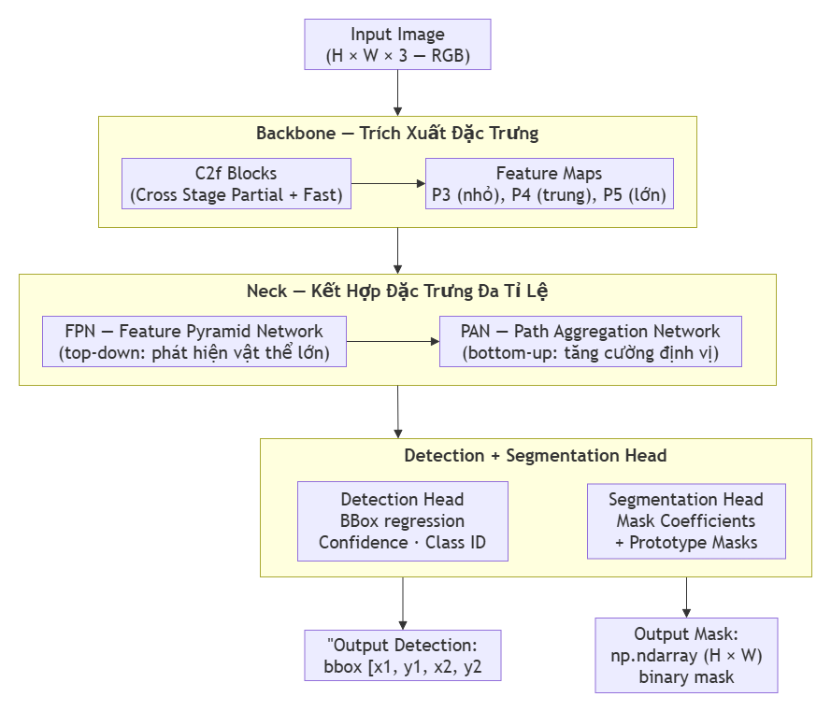
Sơ đồ 2: Kiến trúc YOLO Segmentation

Kiến trúc YOLO hiện đại (YOLOv8/YOLO11) được cấu thành từ ba thành phần chính có vai trò phân cấp rõ ràng. Backbone sử dụng các khối C2f (Cross Stage Partial with 2 convolutions fast) để trích xuất feature maps ở ba tỉ lệ không gian khác nhau (P3, P4, P5) từ ảnh đầu vào, cân bằng giữa tốc độ tính toán và độ phong phú của đặc trưng học được. Neck tích hợp hai module bổ trợ nhau: Feature Pyramid Network (FPN) theo hướng top-down giúp truyền thông tin ngữ nghĩa từ tầng sâu xuống tầng nông để phát hiện tốt cả vật thể lớn lẫn nhỏ, trong khi Path Aggregation Network (PAN) theo hướng bottom-up bổ sung luồng thông tin từ tầng nông lên để tăng cường khả năng định vị chính xác vị trí vật thể. Head tách thành hai nhánh song song: Detection Head thực hiện hồi quy tọa độ bounding box (x1, y1, x2, y2), confidence score và class_id cho từng vật thể được phát hiện; Segmentation Head dự đoán mask coefficients kết hợp với các prototype masks toàn cục để tạo ra polygon mask nhị phân kích thước H×W tương ứng với từng vật thể.
Trong hệ thống, hai phiên bản mô hình được sử dụng tùy theo ngữ cảnh triển khai: yolov8x-seg.pt được sử dụng tại Inference API — đây là phiên bản lớn nhất và đạt độ chính xác cao nhất trong họ YOLOv8; còn yolo11n-seg.pt, phiên bản nano nhỏ gọn, được tích hợp trong pipeline Spark để phù hợp với môi trường xử lý phân tán có tài nguyên hạn chế hơn.
Sau khi YOLO hoàn tất phát hiện vật thể, hệ thống thực hiện cơ chế crop theo hai trường hợp: khi mask được cung cấp, binary mask được áp trực tiếp lên ảnh gốc để tô trắng toàn bộ vùng background ngoài mask, sau đó crop theo vùng Bounding Box tương ứng để thu được ảnh sản phẩm trên nền trắng (mask_applied=True); khi không có mask khả dụng, hệ thống thực hiện fallback sang phương án crop thẳng theo Bounding Box mà không áp mask (mask_applied=False). Trong cả hai trường hợp, hệ thống chỉ giữ lại vật thể có confidence score cao nhất sau khi sắp xếp giảm dần - vì mỗi ảnh sản phẩm thương mại điện tử về cơ bản chỉ chứa một sản phẩm chính là đối tượng nhận diện.

2.5. Feature Embedding - Trích Xuất Đặc Trưng Hình Ảnh

2.5.1. Khái Niệm Embedding
Embedding (hay Feature Vector) là quá trình mã hóa dữ liệu phi cấu trúc như ảnh, văn bản hay âm thanh thành một vector số thực nhiều chiều tồn tại trong một không gian toán học liên tục có cấu trúc. Nguyên lý cơ bản định nghĩa chất lượng của một không gian embedding là: các đối tượng có ngữ nghĩa giống nhau phải được ánh xạ thành các vector gần nhau về mặt hình học trong không gian đó - thể hiện qua góc nhỏ hay khoảng cách Euclidean nhỏ - trong khi các đối tượng ngữ nghĩa khác nhau sẽ tạo ra các vector xa nhau. Nhờ tính chất hình học này, bài toán "tìm sản phẩm có ảnh giống nhất" được quy về bài toán tìm vector gần nhất (Nearest Neighbor Search) - một bài toán có thể giải hiệu quả bằng các cấu trúc dữ liệu và thuật toán chuyên biệt như HNSW.

2.5.2. CLIP - Contrastive Language-Image Pretraining
CLIP (Radford et al., OpenAI, ICML 2021) là mô hình nền tảng (foundation model) được huấn luyện trên quy mô chưa từng có với 400 triệu cặp (ảnh, văn bản) thu thập từ internet, sử dụng phương pháp học đối nghịch Contrastive Learning. Ý tưởng của Contrastive Learning là học biểu diễn thông qua sự đối lập: trong mỗi batch huấn luyện, các cặp đúng gồm ảnh và văn bản mô tả tương ứng được tối ưu để embedding của chúng tiến gần nhau trong không gian vector chung, trong khi tất cả các cặp sai, tức ảnh của sản phẩm này ghép ngẫu nhiên với văn bản của sản phẩm khác - được tối ưu để embedding xa nhau. Hàm mất mát được sử dụng là InfoNCE Loss, một dạng symmetric cross-entropy tính đồng thời theo cả hai chiều ảnh-sang-văn-bản và văn-bản-sang-ảnh trên toàn bộ ma trận similarity của batch.
CLIP bao gồm hai encoder riêng biệt và độc lập: Image Encoder sử dụng kiến trúc Vision Transformer (ViT) và Text Encoder sử dụng kiến trúc Transformer. Trong hệ thống này, chỉ sử dụng Image Encoder để biến đổi ảnh sản phẩm đã crop thành vector đặc trưng 512 chiều. Theo kiến trúc ViT-B/32, ảnh đầu vào được chia thành các patch 32×32 pixel - mỗi patch đóng vai trò như một "token" tương tự từ trong xử lý ngôn ngữ tự nhiên. Các patch được flatten về vector 1D, ghép thêm Position Embedding để mã hóa thông tin vị trí không gian, sau đó đưa qua nhiều lớp Multi-Head Self-Attention của Transformer để các patch có thể "tham khảo" lẫn nhau và xây dựng biểu diễn toàn cục. Token đặc biệt [CLS] được đặt ở đầu chuỗi tổng hợp thông tin ngữ nghĩa của toàn bộ ảnh và trở thành image embedding 512 chiều. Trước khi lưu vào Qdrant, vector được L2 Normalize (chia cho norm L2) để tương thích với metric Cosine Similarity và cho phép tính toán bằng phép nhân vô hướng đơn giản.
CLIP là lựa chọn phù hợp cho bài toán nhận diện sản phẩm vì ba lý do kỹ thuật then chốt: mô hình học được đặc trưng ngữ nghĩa bậc cao cho phép phân biệt sản phẩm theo hình dạng, màu sắc, texture và ngữ cảnh thương mại một cách tự nhiên; khả năng zero-shot generalization cho phép hoạt động tốt ngay cả trên các loại sản phẩm mới chưa từng xuất hiện trong quá trình huấn luyện mà không cần fine-tuning bổ sung; và tập dữ liệu huấn luyện cực kỳ đa dạng bao phủ nhiều lĩnh vực giúp mô hình tổng quát hóa tốt trên đa dạng chủng loại sản phẩm.

2.5.3. ResNet50 - Phương Án Dự Phòng (Fallback)
ResNet (Residual Network) (He, Zhang, Ren, Sun - Microsoft Research, arXiv 2015 / CVPR 2016) được đề xuất để giải quyết vấn đề Vanishing Gradient nổi tiếng -hiện tượng gradient tiến dần về 0 khi lan truyền ngược qua nhiều lớp trong mạng neural sâu, khiến các lớp gần đầu vào hầu như không được cập nhật. Giải pháp của ResNet là cơ chế Skip Connection (kết nối tắt): thay vì buộc mạng phải học hàm xấp xỉ mục tiêu H(x) trực tiếp từ đầu vào x, cơ chế này chỉ yêu cầu mạng học phần dư F(x) = H(x) − x, và đầu ra cuối cùng là F(x) + x, tức tổng của phần dư học được và đầu vào ban đầu được truyền thẳng qua. Gradient có thể lan truyền trực tiếp và không bị suy giảm qua skip connection, cho phép huấn luyện hiệu quả các mạng rất sâu với 50, 101 hay thậm chí 152 lớp.
Thông thường: Output = F(x)
ResNet: Output = F(x) + x
Trong hệ thống xử lý dữ liệu và nhận diện sản phẩm cho smart checkout siêu thị này, ResNet50 được tải từ torchvision.models.resnet50(pretrained=True) với trọng số huấn luyện sẵn trên ImageNet. Lớp Fully Connected cuối cùng (1000-class classifier) được loại bỏ, để lấy feature vector 2048 chiều từ đầu ra của lớp Average Pooling toàn cục trước lớp FC. Ảnh đầu vào được resize về kích thước tiêu chuẩn 224×224 và normalize theo thống kê ImageNet với mean=[0.485, 0.456, 0.406] và std=[0.229, 0.224, 0.225] trên ba kênh RGB. ResNet50 đóng vai trò là phương án dự phòng khi thư viện transformers, vốn là dependency cần thiết cho CLIP - không khả dụng trong môi trường thực thi.

2.6. Vector Database và Tìm Kiếm Tương Đồng

2.6.1. Vector Database là gì?
Vector Database là hệ thống cơ sở dữ liệu được tối ưu hóa chuyên biệt để lưu trữ và tra cứu các vector nhiều chiều. Điểm khác biệt cốt lõi so với hệ quản trị CSDL quan hệ truyền thống nằm ở bản chất của kiểu truy vấn: trong khi SQL thực hiện tìm kiếm chính xác (exact match) theo điều kiện filter trên các trường có cấu trúc, Vector Database thực hiện Similarity Search - tìm các vector trong cơ sở dữ liệu gần nhất với vector truy vấn theo một metric khoảng cách nhất định. Đây chính xác là loại truy vấn cần thiết cho bài toán nhận diện sản phẩm qua ảnh.
Tiêu chí | CSDL Quan hệ (SQL) | Vector Database
Đơn vị lưu trữ | Hàng (row) theo schema cố định | Vector (float array) + Payload (metadata)
Kiểu truy vấn | Tìm kiếm chính xác theo điều kiện filter | Tìm kiếm tương đồng (similarity search) theo khoảng cách vector
Phù hợp với | Dữ liệu có cấu trúc, truy vấn filter chính xác | Dữ liệu phi cấu trúc (ảnh, văn bản) đã được embedding
Thuật toán index | B-tree, Hash Index | HNSW, IVF, PQ và các thuật toán ANN

2.6.2. Cosine Similarity
Trong không gian vector, Cosine Similarity là metric đo mức độ tương đồng giữa hai vector dựa trên góc tạo bởi chúng, hoàn toàn không phụ thuộc vào độ lớn (magnitude) của từng vector:
$$\text{cosine_similarity}\left(A,B\right)=\frac{A⋅B}{\left|A\right|⋅\left|B\right|}=\frac{\sum_{i=1}^{n}{A_{i}}B_{i}}{\sqrt{\sum_{i=1}^{n}{A_{i}^{2}}}⋅\sqrt{\sum_{i=1}^{n}{B_{i}^{2}}}}$$
Kết quả nằm trong khoảng [-1, +1]: giá trị +1 biểu thị hai vector hoàn toàn cùng chiều (tương đồng tối đa), 0 biểu thị hai vector vuông góc (không liên quan về mặt ngữ nghĩa), và -1 biểu thị hai vector hoàn toàn trái chiều. Khi vector đã được L2 Normalize, tức |A| = |B| = 1, thì Cosine Similarity thu gọn thành phép tính Dot Product (tích vô hướng) đơn giản, giúp tăng tốc độ tính toán đáng kể trên quy mô triệu vector. Trong hệ thống này, ngưỡng chấp nhận được thiết lập tại score ≥ 0.6 để xác định một kết quả tra cứu là hợp lệ; mọi kết quả tra cứu có điểm tương đồng thấp hơn ngưỡng này đều bị loại bỏ hoàn toàn.
Lý do ưu tiên Cosine Similarity thay vì Euclidean Distance là vì Cosine không bị ảnh hưởng bởi độ lớn tuyệt đối của vector - điều đặc biệt quan trọng trong ngữ cảnh embedding ngữ nghĩa, nơi hướng của vector đặc trưng mang thông tin về danh tính sản phẩm, còn độ dài không nhất thiết có ý nghĩa ngữ nghĩa.

2.6.3. Approximate Nearest Neighbor (ANN) Search
Exact Nearest Neighbor Search - tức duyệt toàn bộ N vector trong cơ sở dữ liệu để tìm kết quả chính xác tuyệt đối - có độ phức tạp O(N·d) trong đó N là số lượng vector và d là số chiều. Với N lên đến hàng triệu và d bằng 512, chi phí tính toán của brute-force hoàn toàn không khả thi cho ứng dụng thời gian thực. ANN Search (Approximate Nearest Neighbor) là nhóm thuật toán chấp nhận một sai số nhỏ trong kết quả - tức có thể trả về vector gần nhất xấp xỉ thay vì chính xác - để đổi lấy tốc độ tìm kiếm nhanh hơn nhiều bậc.
HNSW (Hierarchical Navigable Small World Graph) (Malkov & Yashunin, 2018) là thuật toán ANN mà Qdrant lựa chọn làm nền tảng. HNSW xây dựng một đồ thị phân cấp nhiều lớp theo nguyên lý "small world": các lớp trên cùng thưa hơn với ít nút và các kết nối tầm xa phục vụ định hướng nhanh, trong khi lớp thấp nhất chứa toàn bộ N vector với các kết nối cục bộ dày đặc phục vụ tìm kiếm tinh tế. Khi tìm kiếm, thuật toán bắt đầu từ một điểm vào cố định ở lớp cao nhất, thực hiện greedy walk liên tục đến láng giềng gần nhất tại mỗi lớp, sau đó chuyển xuống lớp thấp hơn và lặp lại cho đến khi đạt lớp thấp nhất và trả về top-k kết quả. Độ phức tạp tìm kiếm trung bình của HNSW đạt O(log N) — giảm từ O(N) của brute-force xuống thang logarithm đủ hiệu quả để phục vụ hàng triệu vector trong vài chục millisecond.

2.6.4. Qdrant - Hệ Thống Vector Database Được Sử Dụng
Qdrant là Vector Database mã nguồn mở hiệu suất cao, được viết bằng ngôn ngữ Rust - một ngôn ngữ hệ thống đảm bảo an toàn bộ nhớ tuyệt đối (memory safety) trong khi vẫn đạt hiệu năng ngang ngửa C/C++. Qdrant cung cấp REST API và gRPC API, hỗ trợ lưu trữ bền vững (persistent storage) và có thể triển khai dễ dàng dưới dạng Docker container.
Các khái niệm cốt lõi của Qdrant được áp dụng trong hệ thống:
Khái niệm | Mô tả | Giá trị trong hệ thống
Collection | Nhóm các Point có cùng kích thước vector và metric khoảng cách | smart_checkout_objects (512-dim, COSINE)
Point | Đơn vị lưu trữ cơ bản: {id, vector, payload} | Mỗi object sản phẩm đã crop tương ứng với 1 point
Vector | Mảng số thực (float) biểu diễn đặc trưng | CLIP embedding 512-dim, L2-normalized
Payload | Metadata đi kèm, được trả về cùng kết quả search | {sku, name, price, platform, minio_image_path, minio_object_path, bbox}
Upsert | Thao tác Insert hoặc Update - idempotent | Thực hiện theo lô, mỗi lô 64 points, nhằm giảm số lần gọi mạng

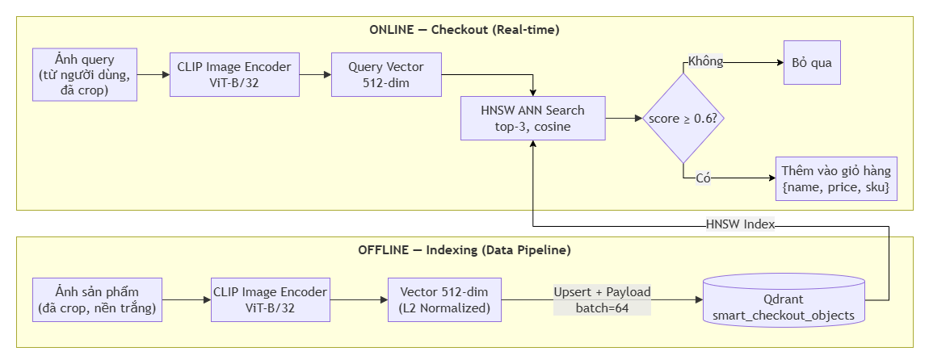
Sơ đồ 3: Quy trình Embedding + Vector Search

2.7. Hạ Tầng Lưu Trữ và Triển Khai

2.7.1. MongoDB - Document Database
MongoDB là hệ quản trị cơ sở dữ liệu NoSQL hướng tài liệu (Document-Oriented DBMS), trong đó mỗi bản ghi được lưu dưới dạng BSON document (Binary JSON), một định dạng nhị phân mở rộng của JSON, hỗ trợ nhiều kiểu dữ liệu hơn và có hiệu năng đọc/ghi tốt hơn JSON thuần. Mỗi document có thể có cấu trúc hoàn toàn khác nhau trong cùng một collection mà không cần khai báo schema trước. MongoDB được lựa chọn trong đề tài này vì hai lý do kỹ thuật then chốt.
Thứ nhất, dữ liệu sản phẩm thu thập từ Tiki rất đa dạng về cấu trúc - sản phẩm điện thoại, thực phẩm và quần áo có tập trường thông tin (attributes) hoàn toàn khác nhau - MongoDB xử lý sự đa dạng này một cách tự nhiên mà không yêu cầu schema cứng nhắc hay migration phức tạp khi thêm trường mới.
Thứ hai, MongoDB cung cấp MongoDB Spark Connector (org.mongodb.spark:mongo-spark-connector_2.13:10.4.0) cho phép các Spark job đọc và ghi DataFrame phân tán trực tiếp vào MongoDB theo cơ chế song song - phù hợp hoàn toàn với kiến trúc pipeline của hệ thống.
Cấu trúc lưu trữ MongoDB trong hệ thống được phân tầng tương ứng với từng giai đoạn của pipeline như sau:
Database | Collection | Dữ liệu lưu trữ
smart_checkout | products | Metadata thô từ Tiki crawler
preprocessing | cleaning | Metadata + đường dẫn MinIO sau bước Clean
preprocessing | integrated | Metadata + đường dẫn MinIO sau bước Integrate
preprocessing | transformed | Metadata + đường dẫn MinIO sau bước Transform — đầu vào của giai đoạn Processing
processing | objects | Metadata object đã crop: {sku, name, price, bbox, embedding, minio_image_path, minio_object_path}
Một điểm thiết kế quan trọng cần lưu ý là toàn bộ dữ liệu ảnh nhị phân (image_data) được loại bỏ khỏi DataFrame bằng .drop("image_data") trước khi ghi vào MongoDB - chỉ metadata và đường dẫn tham chiếu đến MinIO mới được lưu trong document. Dữ liệu ảnh binary thực sự được lưu trữ hoàn toàn trên MinIO theo thiết kế tách biệt giữa metadata và binary data.

2.7.2. MinIO - Object Storage
MinIO là hệ thống lưu trữ đối tượng (Object Storage) mã nguồn mở, được thiết kế để tương thích hoàn toàn với Amazon S3 API - nghĩa là mọi SDK và công cụ hỗ trợ S3 đều có thể sử dụng trực tiếp với MinIO mà không cần thay đổi mã nguồn. Dữ liệu trong MinIO được tổ chức theo mô hình phẳng: Bucket → Object, trong đó mỗi Object được định danh bởi một key (đường dẫn) và lưu trữ nội dung nhị phân tùy ý.
Quyết định tách lưu trữ ảnh ra khỏi MongoDB xuất phát từ nguyên tắc thiết kế hệ thống: lưu blob nhị phân lớn trực tiếp trong MongoDB sẽ làm tăng kích thước document, gây áp lực bộ nhớ và làm chậm các truy vấn metadata vốn không cần đến nội dung ảnh. MinIO được tối ưu đặc biệt cho I/O nhị phân quy mô lớn, hỗ trợ multipart upload, chunked download và presigned URL - các tính năng cần thiết cho việc tải ảnh song song trong môi trường Spark phân tán.
Cấu trúc lưu trữ MinIO trong hệ thống theo từng giai đoạn của pipeline được trình bày như sau:
Bucket | Object Path Pattern | Giai đoạn
products-images | {filename}.jpg | Collection - ảnh thô từ Tiki
smart-checkout | preprocessing/clean/{id}.jpg | Preprocessing - sau bước Clean
smart-checkout | preprocessing/integrate/{id}.jpg | Preprocessing - sau bước Integrate
smart-checkout | preprocessing/transform/{id}.jpg | Preprocessing - sau bước Transform
smart-checkout | processing/objects/{sku}/{sub_id}.jpg | Processing - ảnh crop sản phẩm cuối cùng

2.7.3. Kiến Trúc Microservices và Docker
Microservices là kiến trúc phần mềm trong đó ứng dụng được phân rã thành các service nhỏ, độc lập và có mục tiêu đơn - mỗi service chịu trách nhiệm về một chức năng cụ thể và giao tiếp với các service khác qua REST API hay message queue được xác định rõ ràng. Ưu điểm nổi bật của kiến trúc này là mỗi service có thể được deploy, nâng cấp và scale một cách hoàn toàn độc lập, đồng thời sự cố tại một service được cô lập và không kéo theo sự sụp đổ của toàn hệ thống - tính chất gọi là fault isolation.
Docker là nền tảng containerization cho phép đóng gói mỗi service cùng với toàn bộ code, runtime, thư viện và cấu hình vào trong một container độc lập. Container đảm bảo môi trường thực thi hoàn toàn nhất quán trên mọi hạ tầng - từ máy tính của nhà phát triển đến server staging hay môi trường sản xuất, loại bỏ vấn đề "chạy được trên máy local nhưng không chạy được trên server". Docker Compose cho phép định nghĩa và điều phối nhiều container thông qua một file cấu hình YAML duy nhất, thiết lập mạng nội bộ giữa các container, volume lưu trữ dữ liệu bền vững và thứ tự khởi động theo dependency.

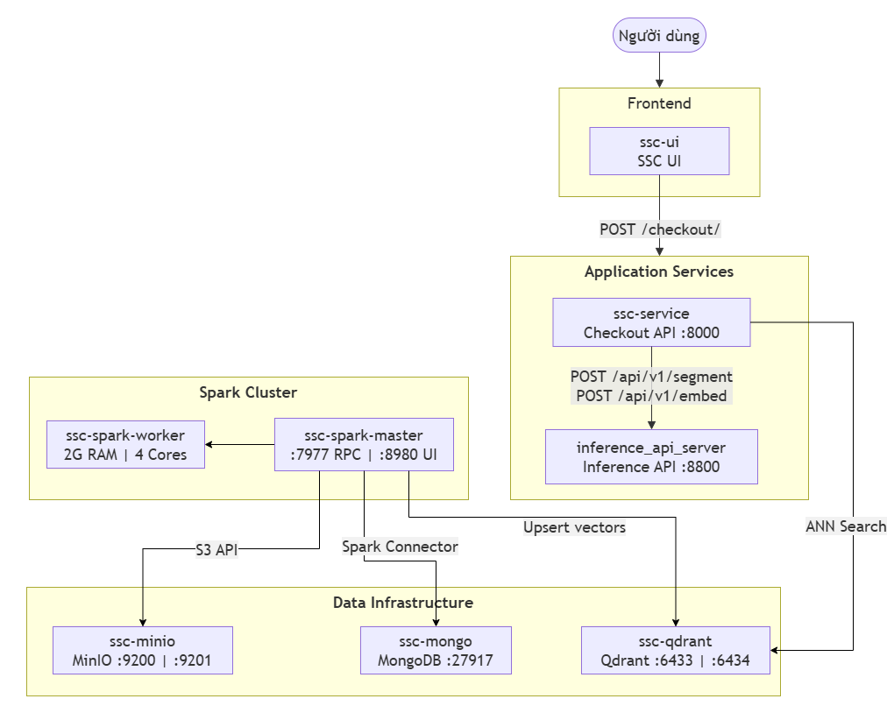
Sơ đồ 4: Hạ tầng Docker Compose

Trong thiết kế mở rộng của hệ thống, Apache Kafka được dự trù đóng vai trò là Message Queue đặt giữa các Spark job xử lý batch và các inference worker, cho phép bổ sung thêm GPU worker theo chiều ngang (horizontal scaling) mà không cần thay đổi kiến trúc tổng thể của hệ thống.

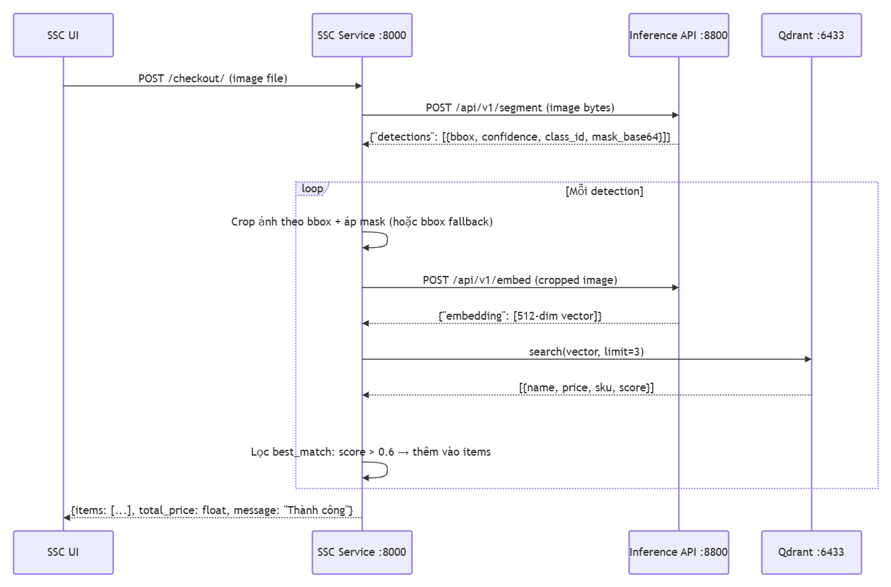
Sơ đồ 5: Luồng Inference API khi Checkout

3. Thu thập dữ liệu

3.1. Mục tiêu thu thập dữ liệu
Mục tiêu cốt lõi của giai đoạn thu thập dữ liệu trong dự án Smart Checkout là xây dựng một hệ thống phân phối dữ liệu tự động, chuẩn hóa nhằm cung cấp nguyên liệu đầu vào chất lượng cao cho các mô hình thị giác máy tính. Hệ thống thiết lập một đường ống dữ liệu (data pipeline) khép kín, thực hiện trích xuất hình ảnh sản phẩm từ các nền tảng thương mại điện tử đồng thời đồng bộ hóa thông tin metadata (dạng bán cấu trúc) tương ứng từ cơ sở dữ liệu. Đích đến tối hậu là xây dựng một kho dữ liệu thống nhất, phục vụ trực tiếp cho việc huấn luyện và tối ưu hóa mô hình phân vùng đối tượng (instance segmentation) dựa trên kiến trúc YOLOv11. Qua đó, hệ thống đảm bảo nguồn dữ liệu đầu vào luôn đạt độ chính xác cao nhất để hỗ trợ nhận diện và phân loại mặt hàng tại quầy thanh toán tự động trong môi trường thực tế.
Chiến lược thu thập dữ liệu tập trung vào việc tối ưu hóa khả năng cào dữ liệu từ các nền tảng thương mại điện tử lớn. Để vượt qua các rào cản chống cào dữ liệu (anti-scraping), hệ thống triển khai các cơ chế circumvention thông minh, kết hợp linh hoạt giữa proxy chất lượng cao và dịch vụ giải mã captcha tự động. Bộ thu thập không chỉ xử lý giao diện render động mà còn can thiệp sâu vào luồng API, bóc tách trực tiếp dữ liệu hydration ẩn trong mã nguồn (ví dụ: đối tượng window.__INITIAL_STATE__) để lấy về cấu trúc thông tin sản phẩm đầy đủ nhất. Đồng thời, quá trình tương tác với trình duyệt qua Selenium được tinh chỉnh nghiêm ngặt, chuyển đổi linh hoạt việc mở cửa sổ mới sang tương tác trực tiếp trên các tab trình duyệt, giúp duy trì độ ổn định và hiệu năng cao cho tiến trình thu thập hình ảnh và metadata ở quy mô lớn.
Bên cạnh nguồn dữ liệu phân tán, hệ thống thu thập còn đặt mục tiêu đồng bộ hóa chặt chẽ với hạ tầng lưu trữ nội bộ nhằm tối ưu hóa quản lý tài nguyên phục vụ bài toán Checkout. Quy trình này tập trung vào việc thiết lập các tác vụ tự động kết nối với Object Storage (MinIO) để truy xuất dữ liệu hình ảnh (image) phục vụ nhận diện, trong khi các thông tin bán cấu trúc (metadata) được quản lý tập trung tại cơ sở dữ liệu MongoDB. Luồng xử lý được cấu hình để định vị chính xác thông qua đường dẫn tới từng tệp dữ liệu cụ thể thay vì quét toàn bộ thư mục, từ đó giảm thiểu xung đột I/O và tăng tốc độ đọc dữ liệu trong quá trình tiền xử lý. Việc tập trung hóa hình ảnh tại MinIO và metadata tại MongoDB giúp loại bỏ hoàn toàn sự phân mảnh của các kho lưu trữ, hình thành một Data Lake thống nhất, sẵn sàng cung cấp dữ liệu tức thời cho các bước làm sạch và biến đổi tiếp theo.
Mục tiêu cuối cùng của công đoạn thu thập là chuẩn bị một hạ tầng thông tin hoàn chỉnh, tạo tiền đề cho việc nhúng vector (embedding) và xác thực chéo bằng AI. Sau khi dữ liệu hình ảnh và metadata được gom tụm, hệ thống thực hiện chuyển đổi thành các chuỗi vector đặc trưng để lưu trữ trong cơ sở dữ liệu Qdrant, hỗ trợ tác vụ tìm kiếm sản phẩm tương đồng với độ trễ cực thấp. Nguồn dữ liệu bán cấu trúc này còn tạo điều kiện thuận lợi để ứng dụng các mô hình ngôn ngữ thị giác lớn (Vision-Language Models) như Qwen2-VL, tham gia vào quy trình kiểm chứng chéo và tinh chỉnh các nhãn dán đối tượng mà mô hình YOLOv11 đã phát hiện. Nhờ sự chuẩn bị đồng bộ này, dự án Smart Checkout xây dựng được một chu trình tự động hóa khép kín, biến dữ liệu thô thành tri thức số hóa có độ tin cậy cao, trực tiếp hỗ trợ bài toán nhận diện sản phẩm trong quy trình thanh toán thông minh.

3.2. Kiến trúc luồng thu thập dữ liệu
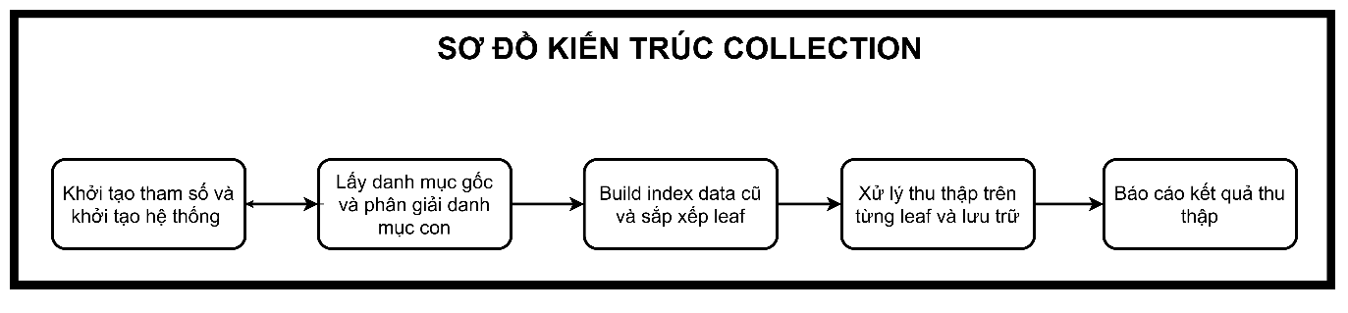
Sơ đồ kiến trúc Collection
Hệ thống thu thập dữ liệu trong dự án smart-checkout được thiết kế theo mô hình pipeline phân tán, tập trung vào việc tự động hóa quá trình thu thập sản phẩm chất lượng cao từ 15 danh mục gốc (Root Categories) của nền tảng Tiki. Kiến trúc hệ thống áp dụng phương pháp tiếp cận "Leaf-based" (dựa trên danh mục lá), giúp tối ưu hóa việc phân bổ tài nguyên xử lý cho từng phân loại sản phẩm nhỏ nhất. Chiến lược vận hành của hệ thống được chia thành hai giai đoạn chính nhằm tối ưu hóa băng thông và thời gian thực thi: giai đoạn đầu là tái sử dụng dữ liệu từ kho lưu trữ Bronze phiên bản 1, và giai đoạn thứ hai là thu thập bổ sung thông qua cơ chế xoay vòng từ khóa tìm kiếm khi dữ liệu hiện có chưa đạt chỉ tiêu về số lượng.
Để quản lý quá trình thu thập một cách hiệu quả, hệ thống sử dụng lớp trừu tượng BaseCrawler làm bộ điều phối kỹ thuật cốt lõi. Lớp này quản lý các kết nối HTTP thông qua requests.Session() nhằm duy trì trạng thái kết nối và giảm thiểu độ trễ. Các hằng số cấu hình hệ thống, bao gồm thư mục dữ liệu và chỉ tiêu thu thập (từ 9.000 đến 11.000 sản phẩm mỗi danh mục lá), được thiết lập tập trung để đảm bảo tính đồng nhất. Cơ chế bảo vệ hệ thống được triển khai thông qua việc giả lập trình duyệt User-Agent và áp dụng kỹ thuật Jittering, bằng cách thêm khoảng nghỉ ngẫu nhiên giữa các yêu cầu, từ đó giảm thiểu nguy cơ bị chặn truy cập bởi các thuật toán bảo mật của hệ thống đích.
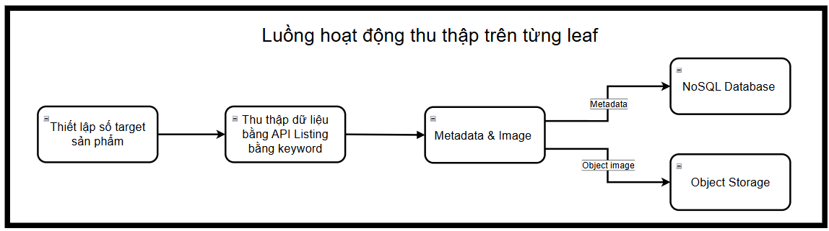
Luồng hoạt động thu thập trên từng leaf
Kiến trúc xử lý tại mỗi danh mục lá được tổ chức theo quy trình nghiêm ngặt nhằm đảm bảo tính chính xác và toàn vẹn của dữ liệu. Hệ thống thực hiện xây dựng chỉ mục dữ liệu cũ một cách hiệu quả thông qua cơ chế "Lazy Loading", chỉ khởi chạy việc phân tích tệp tin khi thực sự cần thiết, đồng thời sử dụng threading.Lock để đảm bảo tính an toàn trong môi trường đa luồng. Đối với việc trích xuất thông tin sản phẩm, hệ thống áp dụng phương pháp thu thập dữ liệu kép: ưu tiên gọi API chi tiết, và nếu thất bại, sẽ dự phòng bằng cách phân tích cấu trúc dữ liệu JSON-LD nhúng trong trang HTML. Quy trình xử lý ảnh cũng được chuẩn hóa, trong đó các tệp tin được chuyển đổi sang định dạng JPEG chất lượng cao và xử lý kênh màu Alpha bằng cách áp nền trắng, giúp đảm bảo dữ liệu hình ảnh đáp ứng yêu cầu khắt khe của các pipeline xử lý sau đó.
Hiệu quả vận hành của hệ thống được đảm bảo bởi SSCCollectionPipeline, bộ điều khiển trung tâm chịu trách nhiệm tổ chức bốn bước thực thi logic từ việc phân giải danh mục lá, xây dựng chỉ mục dữ liệu, sắp xếp ưu tiên xử lý cho đến việc triển khai các tiến trình cào dữ liệu song song. Một điểm nhấn quan trọng trong kiến trúc này là khả năng khôi phục tiến trình thông qua việc lưu trữ trạng thái chi tiết. Tệp này ghi nhận mọi thông số về số lượng sản phẩm, trạng thái hoàn thành của từng danh mục và tiến độ phân trang của các từ khóa. Nhờ vậy, hệ thống có khả năng tự phục hồi (Resilience) khi gặp sự cố, cho phép tiếp tục quy trình thu thập từ điểm ngắt cuối cùng mà không gây lãng phí tài nguyên hoặc trùng lặp dữ liệu.
Cuối cùng, kiến trúc lưu trữ được thiết kế hướng tới sự minh bạch và bền vững. Mỗi sản phẩm được định danh bằng mã UUIDv5 cố định, tạo sự liên kết nhất quán giữa tệp JSON metadata và các tệp hình ảnh liên quan. Hệ thống cũng thực hiện gắn mã hash MD5 cho từng tệp dữ liệu, đóng vai trò là "chữ ký" kỹ thuật số giúp xác thực tính toàn vẹn của tệp tin trong suốt quá trình vận hành và lưu trữ tại Data Lake. Mặc dù hệ thống hiện tại đã đạt được sự ổn định cao với khả năng xử lý song song 10 luồng, việc tích hợp thêm cơ chế xoay vòng Proxy và phân tách tiến trình xử lý ảnh bất đồng bộ được xem là các hướng cải tiến tiềm năng để nâng cao hơn nữa hiệu năng tổng thể của pipeline thu thập.

3.3. Dữ liệu thu thập
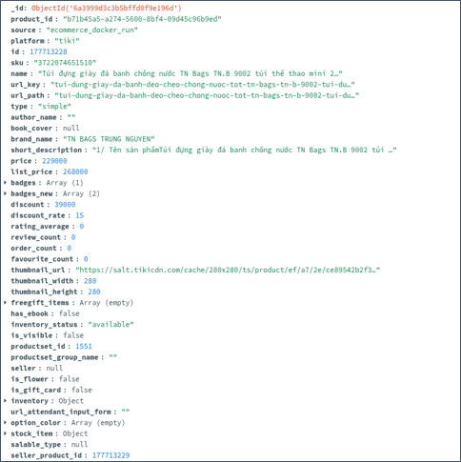 | 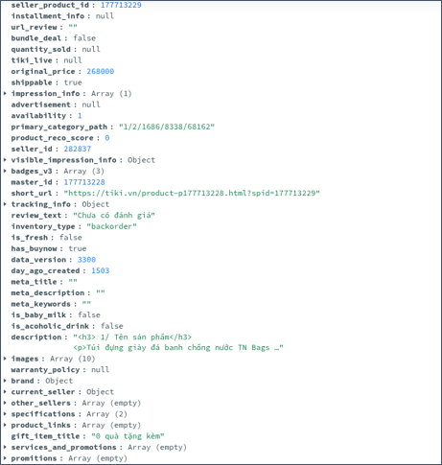
Metadata mẫu của một sample
Hệ thống đã thực hiện thu thập thành công một tập dữ liệu quy mô lớn với 288.000 mẫu sản phẩm từ nền tảng Tiki. Cấu trúc lưu trữ của hệ thống được thiết kế theo mô hình phân tách, trong đó mỗi mẫu sản phẩm bao gồm một hình ảnh được lưu trữ tại hệ thống Object Storage riêng biệt và một tệp metadata định dạng JSON tương ứng nhằm tối ưu hóa hiệu suất truy xuất và quản lý dữ liệu.
Về mặt nội dung, mỗi tệp metadata đóng vai trò là một hồ sơ kỹ thuật toàn diện cho sản phẩm, được định danh thông qua các trường product_id (dạng UUIDv5) và id hệ thống để đảm bảo tính nhất quán trên toàn bộ pipeline. Nhóm thông tin định danh và nguồn gốc bao gồm các mã sku, source, platform cùng các đường dẫn URL giúp truy vết chính xác vị trí của sản phẩm trên nền tảng. Bên cạnh đó, dữ liệu thương mại như giá bán (price), giá niêm yết (list_price), và các chỉ số khuyến mãi (discount, discount_rate) cung cấp nền tảng dữ liệu quan trọng cho các phân tích kinh tế và hành vi tiêu dùng.
Thông tin đặc tả và trạng thái của sản phẩm cũng được ghi nhận một cách chi tiết trong metadata. Các trường dữ liệu như tên sản phẩm (name), thương hiệu (brand_name), và mô tả chi tiết (bao gồm cả định dạng HTML) giúp xây dựng chân dung sản phẩm đầy đủ, trong khi danh sách thông số kỹ thuật (dạng Array trong specifications) cung cấp các thuộc tính vật lý hoặc kỹ thuật cần thiết. Các chỉ số tương tác như đánh giá người dùng (rating_average, review_count) và dữ liệu tồn kho (inventory_status) hỗ trợ việc đo lường uy tín và mức độ phổ biến của sản phẩm trên thị trường.
Cuối cùng, kiến trúc metadata còn bao gồm các tham chiếu lưu trữ (storage_refs) vô cùng quan trọng, lưu giữ thông tin về vị trí tệp tin trong Object Storage như bucket, object_name, kích thước tệp và mã hash MD5 (etag). Sự kết hợp giữa các tham chiếu này và tệp dữ liệu thực tế giúp hệ thống đảm bảo tính toàn vẹn của dữ liệu trong quá trình lưu trữ lâu dài tại Data Lake. Với quy mô 288.000 mẫu được chuẩn hóa, tập dữ liệu này không chỉ phục vụ đắc lực cho các tác vụ học máy và thị giác máy tính mà còn là nguồn tài nguyên có giá trị cao trong việc phân tích xu hướng thương mại điện tử.

4. TIỀN XỬ LÝ DỮ LIỆU
Trong kiến trúc tổng thể của hệ thống xử lý dữ liệu và nhận diện sản phẩm cho smart checkout siêu thị, Tiền xử lý dữ liệu (Preprocessing) đóng vai trò là cầu nối thiết yếu giữa khâu thu thập dữ liệu thô (Collection) và khâu phân tích thông minh (Processing). Đây là phân hệ ứng dụng các kỹ thuật xử lý ảnh (Computer Vision) kết hợp với xử lý dữ liệu lớn (Big Data Processing) nhằm đảm bảo tập dữ liệu đầu vào cho các mô hình AI phía sau đạt được chất lượng cao nhất, cả về mặt siêu dữ liệu lẫn mặt hình ảnh.

4.1. Mục tiêu tiền xử lý
Quá trình Tiền xử lý được xây dựng nhằm giải quyết trực tiếp các khiếm khuyết vốn có của dữ liệu thô thu thập được từ môi trường thực tế, xoay quanh bốn mục tiêu trọng tâm. Trước hết là làm sạch văn bản (Metadata Cleaning), với nhiệm vụ lọc bỏ hoàn toàn các bản ghi rác - tức những bản ghi không chứa đủ các trường bắt buộc như đường dẫn ảnh, sku, price hay name/title - qua đó đảm bảo tính toàn vẹn thông tin cho toàn bộ tập dữ liệu. Tiếp theo là khử nhiễu và tái tạo ảnh (Image Cleaning), tự động phát hiện và xử lý các lỗi vật lý phổ biến trên ảnh đầu vào, bao gồm hiện tượng mờ (Blur), nhiễu hạt (Noise/Grain) và tình trạng chói sáng quá mức (Overexposure). Mục tiêu thứ ba là chuẩn hóa cấu trúc (Schema Integration), đồng bộ hóa các trường siêu dữ liệu vốn hỗn loạn từ nhiều nguồn khác nhau về chung một Mô hình Dữ liệu Chung (Common Data Model). Cuối cùng, mục tiêu về biến đổi điểm ảnh chuyên sâu (Image Transformation) hướng đến việc tự động nhận diện vùng chứa vật thể (Foreground), loại bỏ các bối cảnh thừa xung quanh (Background) và thay thế bằng phông nền trắng đồng nhất - qua đó loại bỏ nhiễu môi trường và hỗ trợ mô hình nhận diện AI ở giai đoạn sau tối ưu hóa khả năng hội tụ.

4.2. Kiến trúc tiền xử lý dữ liệu
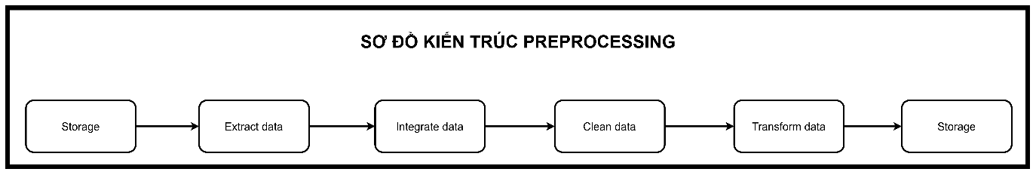
Sơ đồ kiến trúc tiền xử lý dữ liệu
Do khối lượng dữ liệu hình ảnh cần xử lý là rất lớn và tiêu tốn nhiều tài nguyên tính toán, module Preprocessing được thiết kế theo kiến trúc đường ống phân tán (Distributed Data Pipeline), cho phép phân bổ khối lượng công việc xử lý ảnh nặng nề trên nhiều lõi CPU thay vì xử lý tuần tự trên một tiến trình đơn lẻ.

4.2.1. Hệ sinh thái công nghệ
Về mặt công nghệ, kiến trúc của module Preprocessing được xây dựng trên sự phối hợp của ba thành phần chính. PySpark đóng vai trò là lõi xử lý phân tán chính, đảm nhiệm việc điều phối tác vụ đa luồng và thực thi theo cơ chế đánh giá lười (Lazy Evaluation). OpenCV kết hợp với Numpy chịu trách nhiệm thực thi trực tiếp các phép toán nội suy và ma trận trên điểm ảnh (Pixel-level processing). Cuối cùng, MongoDB và MinIO đảm nhiệm việc lưu trữ, trong đó MongoDB lưu trữ siêu dữ liệu (Metadata) dưới dạng JSON còn MinIO lưu trữ hình ảnh dưới dạng đối tượng nhị phân (Binary Object), tại các chặng (checkpoint) khác nhau trong suốt vòng đời xử lý của dữ liệu.

4.2.2. Luồng thực thi chi tiết
Giai đoạn đầu tiên, Extract (Trích xuất phân tán), bắt đầu bằng việc hệ thống gọi Spark Data Source API để đọc metadata từ collection raw_data của MongoDB, sau đó sử dụng một hàm tự định nghĩa (UDF) để kéo dữ liệu byte của ảnh từ MinIO và đưa vào một cột trong DataFrame. Để tránh tình trạng nút thắt cổ chai (Bottleneck) khi một nhân CPU duy nhất phải gánh toàn bộ khối lượng xử lý OpenCV nặng nề, cơ chế Repartitioning được kích hoạt ngay tại giai đoạn này, chia nhỏ dữ liệu và phân bổ đồng đều cho tất cả các lõi CPU của cụm (defaultParallelism).

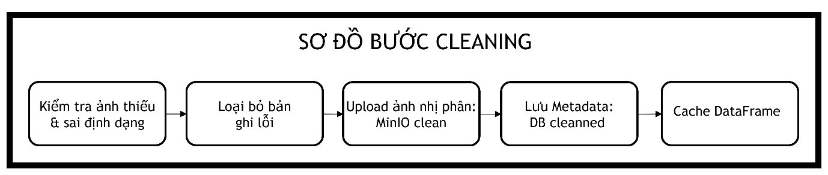
Sơ đồ bước cleaning
Giai đoạn thứ hai - làm sạch dữ liệu (Data Cleaning) trong quy trình tiền xử lý được thiết kế để xử lý song song trên hai luồng dữ liệu độc lập, bao gồm metadata và hình ảnh, nhằm đảm bảo tính toàn vẹn và chất lượng tối ưu cho tập dữ liệu trước khi đưa vào các bước phân tích tiếp theo. Đối với luồng metadata, hệ thống áp dụng các tiêu chuẩn sàng lọc nghiêm ngặt, trong đó các bản ghi bị khuyết thiếu những thông tin định danh cốt lõi như mã sản phẩm (sku), giá thành (price) hoặc tiêu đề (title) đều bị loại bỏ ngay từ giai đoạn đầu, giúp duy trì tính nhất quán và độ tin cậy cao cho cấu trúc dữ liệu tổng thể.
Đối với luồng dữ liệu hình ảnh, quy trình tiền xử lý được tự động hóa thông qua việc tích hợp các thuật toán thị giác máy tính nhằm chuẩn hóa chất lượng thị giác. Hệ thống thực hiện đo lường độ sắc nét thông qua phương sai Laplacian (Laplacian Variance); theo đó, các hình ảnh có giá trị phương sai thấp hơn ngưỡng 100 sẽ được đánh giá là ảnh mờ và lập tức được xử lý bằng ma trận tích chập làm nét (Sharpening Kernel) để khôi phục chi tiết cạnh. Song song đó, bộ lọc trung vị (Median Blur) được vận dụng để triệt tiêu nhiễu hạt, giúp làm sạch bề mặt hình ảnh mà vẫn bảo toàn được cấu trúc chi tiết của các đối tượng sản phẩm.
Cuối cùng, hệ thống kiểm soát cường độ ánh sáng của ảnh bằng cách xác định giá trị độ sáng trung bình (Mean Brightness). Khi phát hiện các hình ảnh có độ sáng vượt ngưỡng cho phép (giá trị trung bình trên 200), thuật toán cân bằng sáng CLAHE (Contrast Limited Adaptive Histogram Equalization) sẽ được kích hoạt trên không gian màu LAB. Việc lựa chọn không gian màu LAB thay vì RGB thông thường cho phép hệ thống điều chỉnh độ tương phản và cân bằng sáng một cách hiệu quả mà không làm sai lệch thông tin màu sắc nguyên bản của sản phẩm, từ đó tạo ra một tập dữ liệu đầu vào ổn định và đồng nhất cho các mô hình học máy.

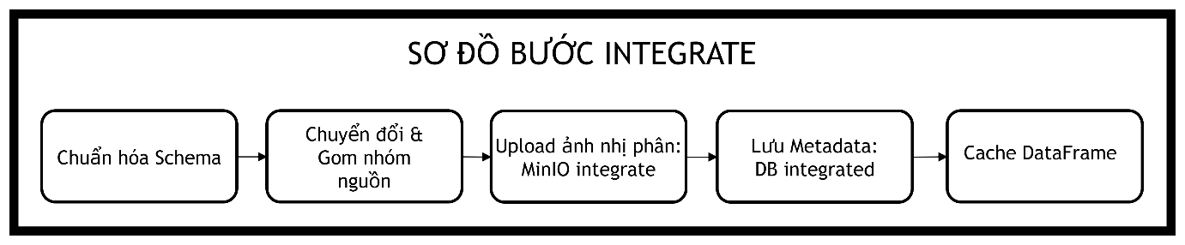
Sơ đồ bước integrate
Giai đoạn tích hợp (Integrate) dữ liệu – giai đoạn thứ 3, đóng vai trò then chốt trong việc chuẩn hóa cấu trúc dữ liệu, thực hiện chuyển đổi các tập dữ liệu từ trạng thái thô sau khi làm sạch sang một định dạng đồng nhất, tuân thủ nghiêm ngặt Mô hình Dữ liệu Chung (Common Data Model - CDM) đã được thiết kế sẵn. Mục tiêu cốt lõi của giai đoạn này là loại bỏ sự sai biệt về ngữ nghĩa và cấu trúc giữa các nguồn dữ liệu khác nhau, đảm bảo tính nhất quán và độ tin cậy tuyệt đối cho dữ liệu trước khi đưa vào các tiến trình phân tích hoặc huấn luyện mô hình chuyên sâu.
Trong quy trình này, kỹ thuật ánh xạ dữ liệu (Data Mapping) được triển khai như một bước chuyển đổi chiến lược, nơi hệ thống thực hiện rà soát chi tiết toàn bộ các trường thuộc tính. Các biến số dư thừa hoặc không phục vụ mục tiêu phân tích sẽ được loại bỏ triệt để, trong khi các trường dữ liệu còn lại được đổi tên và quy hoạch lại theo danh mục chuẩn của mô hình CDM. Song song với đó, quá trình ép kiểu dữ liệu (Data Types Casting) được áp dụng một cách nhất quán nhằm đảm bảo mọi giá trị, từ các thông tin định danh đến các chỉ số định lượng, đều được định dạng chính xác theo yêu cầu kỹ thuật. Việc đồng bộ hóa này không chỉ giúp xóa bỏ các lỗi sai sót do khác biệt về định dạng hay tên trường giữa các nguồn dữ liệu ban đầu, mà còn xây dựng một nền tảng dữ liệu thống nhất, sẵn sàng phục vụ cho các yêu cầu khai thác thông tin phức tạp trong các giai đoạn tiếp theo của hệ thống.
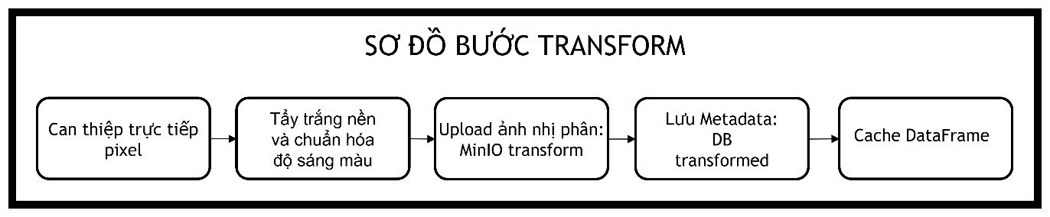
Sơ đồ bước transform
Sau quy trình tích hợp dữ liệu, giai đoạn Transform (tách nền) được thực thi như một bước tinh chỉnh thị giác quan trọng, nhằm cô lập hoàn toàn đối tượng sản phẩm khỏi các yếu tố gây nhiễu từ môi trường xung quanh. Kỹ thuật chủ đạo được ứng dụng ở đây là thuật toán GrabCut, một phương pháp phân đoạn hình ảnh lặp dựa trên đồ thị, cho phép hệ thống phân tách đối tượng sản phẩm khỏi phông nền một cách chính xác. Để vận hành thuật toán, hệ thống áp dụng một giả định hình học về sự tập trung của sản phẩm, trong đó vùng không gian chiếm khoảng 90% diện tích tại tâm ảnh được khoanh vùng giả định là vật thể mục tiêu. Dựa trên các thông số này, thuật toán thực hiện phân tích xác suất để xác định và tạo ra một mặt nạ phân đoạn nhị phân (binary mask), giúp định nghĩa rõ rệt ranh giới giữa tiền cảnh là sản phẩm và hậu cảnh là phần nền cần loại bỏ.
Ngay sau khi mặt nạ phân đoạn được thiết lập, hệ thống tiến hành cắt bỏ toàn bộ các điểm ảnh thuộc vùng hậu cảnh để làm sạch không gian hiển thị của đối tượng. Tiếp theo, các vị trí vừa được loại bỏ sẽ được lấp đầy bằng một lớp nền trắng đồng nhất với giá trị RGB ấn định là (255, 255, 255). Việc chuẩn hóa phông nền về một màu sắc duy nhất đóng vai trò thiết yếu trong việc triệt tiêu hoàn toàn sự biến thiên về điều kiện ánh sáng hay bối cảnh phức tạp từ ảnh gốc, giúp tập dữ liệu trở nên đồng nhất về mặt thị giác. Điều này không chỉ làm nổi bật đặc tính hình thái của sản phẩm mà còn tạo ra điều kiện đầu vào tối ưu cho các mô hình học máy, cho phép thuật toán tập trung trích xuất đặc trưng chính xác hơn mà không bị ảnh hưởng bởi các yếu tố nhiễu từ môi trường, từ đó gia tăng đáng kể hiệu năng của các tác vụ nhận diện hoặc phân loại sản phẩm trong các giai đoạn sau của pipeline.
Về chiến lược tối ưu hóa, để cắt đứt đồ thị tính toán DAG vốn có xu hướng phình to của Spark qua nhiều phép biến đổi liên tiếp, lệnh df.cache() được gọi tại đầu mỗi chặng xử lý, buộc hệ thống lưu giữ (persist) kết quả ảnh đã tính toán vào bộ nhớ RAM, tránh việc phải dùng OpenCV xử lý lại từ đầu mỗi khi DAG được đánh giá lại. Bên cạnh đó, quá trình lưu ảnh lên bucket MinIO được tối ưu bằng hàm mapPartitions, cho phép thiết lập kết nối đa luồng (multi-threaded) nhằm tải lên song song hàng nghìn ảnh cùng lúc, thay vì mở và đóng kết nối riêng lẻ cho từng ảnh.

4.3. Đầu vào, đầu ra quy trình

4.3.1. Đầu vào quy trình
Đầu vào của module Tiền xử lý là một tập hợp dữ liệu nguyên sơ (Raw Data) chưa qua tinh chỉnh, được tiếp nhận ngay sau khi kết thúc quá trình thu thập (Collection). Cấu trúc đầu vào được chia thành hai luồng dữ liệu song song nhưng có tính liên kết chặt chẽ với nhau, bao gồm siêu dữ liệu thô và hình ảnh thô.
Về siêu dữ liệu thô (Raw Metadata), dữ liệu được truy xuất trực tiếp từ collection raw_data thuộc hệ quản trị cơ sở dữ liệu MongoDB, lưu trữ dưới dạng tài liệu NoSQL (JSON/BSON) chứa các thông tin gốc của sản phẩm được thu thập về. Một tài liệu tiêu chuẩn thường bao gồm các trường định danh như sku (mã sản phẩm), price (giá tiền), name hoặc title (tên sản phẩm), và quan trọng nhất là minio_image_path - đường dẫn liên kết đến tệp ảnh tương ứng trên MinIO. Do đặc thù thu thập từ nhiều nguồn tự do, siêu dữ liệu đầu vào mang tính chất rất hỗn loạn: nó tồn tại nhiều trường thông tin rác không cần thiết (ví dụ như các khối ld_json), cấu trúc tên biến không đồng nhất giữa các bản ghi, định dạng dữ liệu sai kiểu (chẳng hạn giá tiền bị lưu dưới dạng chuỗi Text thay vì kiểu số Float), và đặc biệt là chứa rất nhiều giá trị rỗng (Null/None) ở các trường quan trọng.
Về hình ảnh thô (Raw Images), dữ liệu được tải về dưới dạng luồng byte nhị phân (Binary stream) từ các bucket lưu trữ thô trên hệ thống Object Storage MinIO, dựa theo đường dẫn tham chiếu đã được lưu sẵn trong metadata. Đây là các bức ảnh chụp sản phẩm trong điều kiện thực tế ("in the wild"), không có sự kiểm soát nghiêm ngặt về môi trường nhiếp ảnh lúc thu thập, do đó tập dữ liệu ảnh đầu vào mang theo nhiều biến số vật lý phức tạp. Trước hết là sự bất đồng nhất về định dạng, khi hình ảnh có độ phân giải, kích thước và tỷ lệ khung hình (aspect ratio) hoàn toàn khác nhau, cùng với hệ không gian màu lộn xộn do trộn lẫn giữa RGB, RGBA và ảnh xám (grayscale). Tiếp theo là các vấn đề về chất lượng quang học, thể hiện qua nhiều bức ảnh bị nhiễu hạt cảm biến (Sensor Noise), mờ nhòe do mất nét (Blur), hoặc hỏng dải nhạy sáng do chói nắng hay thiếu sáng (Overexposure/Underexposure). Cuối cùng là vấn đề về bối cảnh phức tạp, khi vật thể chính thường bị chìm hoặc bị phân tâm bởi phông nền thực tế (Background) chứa nhiều chi tiết rác như tay người cầm sản phẩm, quầy kệ hay khung cảnh đường phố.

4.3.2. Đầu ra quy trình
Để đảm bảo tính chịu lỗi (Fault Tolerance) và khả năng truy vết dữ liệu (Data Lineage) trong một hệ thống phân tán, đầu ra của module Tiền xử lý không chỉ có một điểm đích duy nhất mà được thiết kế chia thành hai phân lớp rõ rệt: đầu ra trung gian và đầu ra cuối cùng.
Đầu ra trung gian (Intermediate Checkpoints) đóng vai trò là các trạm lưu trữ nháp nhằm bảo vệ thành quả tính toán sau các tác vụ nặng, tránh việc hệ thống phải chạy lại toàn bộ vòng đời xử lý nếu xảy ra sự cố. Ngay khi dữ liệu vượt qua bộ lọc nhiễu tại trạm Clean và được chuẩn hóa cấu trúc tại trạm Integrate, hệ thống rẽ nhánh luồng dữ liệu để lưu trữ lại trạng thái tại từng chặng. Về mặt lưu trữ vật lý, các hình ảnh nhị phân ở trạng thái bán hoàn chỉnh được đẩy lên các bucket trung chuyển tương ứng trên MinIO, cụ thể là preprocessing/clean/ và preprocessing/integrate/, đồng thời các siêu dữ liệu tương ứng cũng được ghi nhận trạng thái vào các collection tạm thời trên MongoDB, gồm preprocessing.cleaning và preprocessing.integrated. Việc thiết kế các trạm checkpoint này mang lại cho các kỹ sư dữ liệu khả năng kiểm toán (Audit) và gỡ lỗi (Debug) trực tiếp chất lượng của từng bộ lọc nội suy, mà không làm xáo trộn hay ảnh hưởng đến kết quả cuối cùng.
Đầu ra cuối cùng (Final Ground Truth) là sản phẩm hoàn chỉnh nhất của toàn bộ quá trình, đóng vai trò là "dữ liệu vàng" (Ground Truth) sẵn sàng nạp trực tiếp vào các mạng nơ-ron sâu (Deep Neural Networks) ở module Processing. Về phần siêu dữ liệu hoàn chỉnh (Transformed Metadata), dữ liệu được lưu trữ cố định tại collection preprocessing.transformed trên MongoDB, trong đó toàn bộ các trường vốn lộn xộn ở đầu vào đã được định hình thành một cấu trúc đồng nhất theo Mô hình Dữ liệu Chung, kiểu dữ liệu được ép kiểu chặt chẽ - giá tiền bắt buộc là số thực Float, mã định danh là chuỗi String duy nhất - và không còn tồn tại bất kỳ giá trị Null nào. Điểm đặc biệt của siêu dữ liệu đầu ra là hệ thống nhúng thêm một khối dữ liệu phức hợp (Struct) mang tên pipeline_state, đóng vai trò như một nhật ký hành trình (Audit Trail) ghi nhận lại toàn bộ các trạng thái mà bức ảnh đã trải qua, bao gồm cleaning_state, integrate_state và transform_state; kết hợp với đường dẫn chính thức trỏ về MinIO, siêu dữ liệu ở giai đoạn này trở thành một tấm bản đồ hoàn chỉnh cho toàn bộ vòng đời xử lý của ảnh. Về phần hình ảnh hoàn chỉnh (Transformed Images), dữ liệu được lưu trữ tại bucket đích preprocessing/transform/ trên MinIO, với toàn bộ ảnh đã được quy hoạch về chuẩn định dạng thống nhất (.JPG) và không gian màu RGB; các lỗi vật lý quang học như mờ nhòe, nhiễu hạt hay chói sáng đã được bù đắp thông qua các ma trận tích chập, và đặc biệt nhất, bối cảnh thực tế đã bị bóc tách hoàn toàn và thay thế bằng phông nền trắng tinh khiết với mã màu RGB (255, 255, 255). Việc cô lập vật thể trên nền trắng đồng nhất theo cách này giúp triệt tiêu hoàn toàn nhiễu môi trường, qua đó ép các cơ chế chú ý (Attention Mechanism) của mô hình Computer Vision ở giai đoạn sau - như YOLOv8 - phải tập trung hoàn toàn vào các đặc trưng hình học và kết cấu bề mặt của sản phẩm.

5. XỬ LÝ DỮ LIỆU

5.1. Mục tiêu xử lý dữ liệu
Khối xử lý dữ liệu (Data Processing Module) giữ vai trò là động cơ phân tích cốt lõi của hệ thống, thực hiện chuyển đổi các tệp tin hình ảnh thô thành các biểu diễn đặc trưng có giá trị cao. Thay vì thực hiện nhận diện trực tiếp trên toàn bộ khung hình – vốn chứa nhiều nhiễu như nền phức tạp hoặc các vật thể không liên quan – hệ thống áp dụng chiến lược phân đoạn đối tượng (instance segmentation). Tại đây, mô hình thị giác máy tính được tích hợp để rà soát và cô lập từng thực thể sản phẩm riêng biệt. Việc sử dụng các mô hình phân đoạn tiên tiến cho phép hệ thống định vị chính xác tọa độ vật thể trong không gian ảnh, từ đó tách biệt đối tượng khỏi các thành phần nhiễu trước khi đưa vào các bước phân tích sâu hơn.
Sau khi các đối tượng sản phẩm được cô lập thành công thông qua quá trình phân đoạn, hệ thống thực hiện trích xuất đặc trưng bằng cách chuyển đổi mỗi đối tượng thành một vector đặc trưng (embedding vector). Đây là bước suy diễn quan trọng nhất, nơi các đặc điểm thị giác phức tạp của sản phẩm được mã hóa dưới dạng số học trong không gian vector nhiều chiều. Vector này đóng vai trò là "chữ ký" số của sản phẩm, cho phép hệ thống thực hiện các phép so sánh toán học về độ tương đồng trong các bước nhận diện tiếp theo. Việc tập trung trích xuất đặc trưng trên từng đối tượng đã qua tách nền giúp giảm thiểu sai số, đảm bảo rằng vector được sinh ra chỉ mang thông tin của chính sản phẩm thay vì các yếu tố ngoại lai từ môi trường xung quanh.
Quy trình suy luận này được vận hành thông qua một cơ chế điều phối tập trung, quản lý toàn bộ luồng dữ liệu từ lúc tiếp nhận ảnh đến khi hoàn tất quá trình sinh vector. Hệ thống không chỉ đơn thuần thực hiện inference đơn lẻ mà còn tổ chức thành một pipeline xử lý đồng bộ, hỗ trợ khả năng phân tích hàng loạt. Các tham số mô hình và cấu hình suy diễn được đóng gói chặt chẽ, cho phép hệ thống duy trì hiệu suất ổn định và độ trễ thấp ngay cả khi phải xử lý số lượng lớn đối tượng trong một khung hình. Kết quả cuối cùng của luồng suy diễn này không chỉ là các vector đặc trưng, mà còn là dữ liệu đã được làm giàu, sẵn sàng để đồng bộ hóa vào hạ tầng cơ sở dữ liệu vector hoặc các hệ thống so khớp đối tượng theo thời gian thực tại quầy Checkout.
Tổng thể quy trình này tạo nên một chuỗi giá trị khép kín, nơi dữ liệu từ giai đoạn thu thập được tinh lọc và nâng cấp thành thông tin mang tính ngữ nghĩa. Việc tách biệt các module thực thi nhiệm vụ chuyên biệt—phân đoạn, trích xuất đặc trưng và điều phối pipeline—cho phép hệ thống duy trì tính mô-đun hóa, giúp đội ngũ phát triển dễ dàng nâng cấp hoặc thay thế các mô hình suy diễn mà không làm gián đoạn luồng vận hành tổng thể. Đây chính là yếu tố then chốt tạo nên khả năng nhận diện chính xác và tin cậy cho toàn bộ hệ thống Smart Checkout trong môi trường thực tế.

5.2. Kiến trúc xử lý dữ liệu
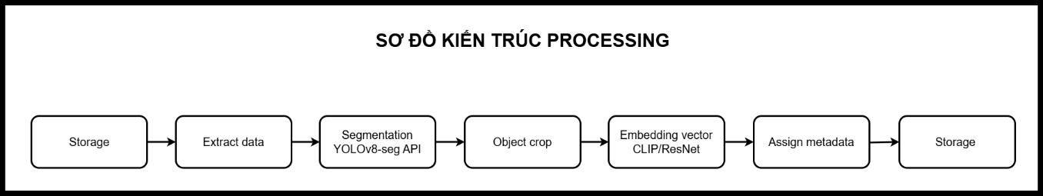
Sơ đồ kiến trúc processing
Luồng dữ liệu bắt đầu bằng việc hệ thống trích xuất thông tin từ kho lưu trữ dữ liệu đầu vào. Tại đây, một lớp giao diện lập trình ứng dụng (API) đóng vai trò là điểm tiếp nhận các yêu cầu xử lý từ bên ngoài. Ngay khi dữ liệu được nạp vào, một thành phần điều phối trung tâm sẽ đảm nhận vai trò quản lý luồng công việc, đảm bảo dữ liệu di chuyển tuần tự qua các mô hình trí tuệ nhân tạo chuyên biệt.
Bước tiếp theo và cũng là giai đoạn quan trọng nhất là phân đoạn đối tượng. Hệ thống sử dụng một mô hình phân đoạn (segmentation model) để quét qua hình ảnh, nhận diện ranh giới và tách biệt các đối tượng cụ thể cần xử lý. Ngay sau khi các đối tượng đã được xác định tọa độ, hệ thống thực hiện thao tác cắt lớp (crop) kỹ thuật số, tách rời các đối tượng này ra khỏi khung hình gốc để tạo thành các đơn vị dữ liệu độc lập, sẵn sàng cho việc phân tích chuyên sâu hơn.
Giai đoạn sau khi cắt đối tượng, hệ thống chuyển sang bước nhúng vector (embedding vector). Tại đây, các đơn vị đối tượng vừa được tách ra sẽ được truyền qua một mạng thần kinh sâu (thường là các mô hình học sâu có khả năng nhận diện hình ảnh). Mô hình này sẽ chuyển đổi nội dung hình ảnh của đối tượng thành một chuỗi số học phức tạp, hay còn gọi là vector đặc trưng. Vector này đóng vai trò như một "chữ ký số" biểu diễn toàn bộ ngữ nghĩa và hình dáng của đối tượng trong không gian nhiều chiều.
Cuối cùng, dựa trên kết quả của các vector đặc trưng này, hệ thống sẽ thực hiện quá trình gán siêu dữ liệu. Thông qua các logic xử lý dữ liệu và thuật toán hỗ trợ, hệ thống sẽ gắn nhãn, phân loại hoặc bổ sung thông tin mô tả cho đối tượng đó. Toàn bộ các thông tin đã được làm giàu, bao gồm cả vector đặc trưng và các thông tin định danh đi kèm, sẽ được lưu trữ vào kho dữ liệu mục tiêu để phục vụ cho các mục đích tìm kiếm, phân tích hoặc truy xuất dữ liệu trong tương lai.
Quá trình này không chỉ đơn thuần là xử lý hình ảnh, mà là một chuỗi hành động có tính kế thừa, nơi mỗi bước đều đóng vai trò tiền đề cho bước tiếp theo, biến dữ liệu thị giác rời rạc thành nguồn tài nguyên thông tin có cấu trúc phục vụ cho các nghiệp vụ thông minh của hệ thống.

6. TRIỂN KHAI VÀ KẾT LUẬN

6.1. Triển khai hệ thống

6.1.1. Kiến trúc luồng triển khai hệ thống
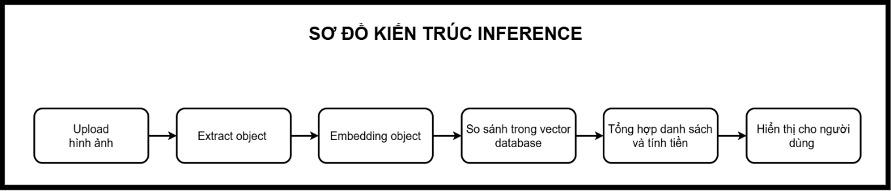
Sơ đồ kiến trúc luồng triển khai
Kiến trúc triển khai và vận hành của hệ thống được tổ chức thành hai khối chức năng riêng biệt, bao gồm khối dịch vụ backend và khối giao diện người dùng, đảm bảo tính mô-đun hóa và khả năng mở rộng cao. Khối dịch vụ backend đóng vai trò là bộ não điều phối trung tâm của toàn bộ hệ thống, chịu trách nhiệm tiếp nhận các yêu cầu truy vấn, thực thi logic nghiệp vụ và quan trọng nhất là phục vụ các tác vụ tính toán chuyên sâu như suy diễn (inference) các mô hình học máy. Thông qua các giao thức truyền tải dữ liệu tiêu chuẩn, dịch vụ này đảm bảo sự giao tiếp thông suốt giữa cơ sở dữ liệu NoSQL, kho lưu trữ đối tượng và các mô hình thị giác máy tính đã được huấn luyện. Đây là nơi tập trung các logic xử lý phức tạp, nơi các yêu cầu từ phía người dùng được giải mã, sau đó hệ thống thực hiện các phép toán trích xuất đặc trưng hoặc dự đoán từ các mô hình đã được tải sẵn vào bộ nhớ để tối ưu hóa tốc độ phản hồi.
Khối giao diện người dùng đóng vai trò là lớp trình diễn (presentation layer), cung cấp môi trường tương tác trực quan cho người dùng cuối. Trong cấu trúc này, giao diện người dùng không thực hiện các tính toán nặng mà tập trung vào việc quản lý các phiên làm việc và hiển thị kết quả phân tích. Khi người dùng thực hiện một thao tác, giao diện sẽ đóng gói dữ liệu đầu vào và gửi yêu cầu tới khối dịch vụ backend thông qua các điểm cuối API đã được định nghĩa. Sau khi nhận được phản hồi từ backend, giao diện sẽ thực hiện các thao tác dựng hình và hiển thị dữ liệu một cách trực quan, đồng thời hỗ trợ các chức năng như lọc, tìm kiếm và trực quan hóa kết quả đầu ra từ các tác vụ suy diễn. Sự phân tách này giúp giảm tải cho trình duyệt hoặc ứng dụng khách, đồng thời cho phép đội ngũ phát triển cập nhật các mô hình suy diễn mà không làm ảnh hưởng đến trải nghiệm của người dùng.
Về quy trình vận hành chi tiết trong luồng triển khai, khi một yêu cầu suy diễn được khởi tạo, khối backend sẽ thực hiện kiểm tra và chuẩn hóa dữ liệu đầu vào trước khi đưa vào các mô hình học máy. Các mô hình này, vốn đã được tối ưu hóa cho môi trường sản xuất, sẽ tiếp nhận dữ liệu đã được xử lý để đưa ra các dự đoán hoặc kết quả trích xuất đặc trưng. Điểm cốt lõi trong luồng này là khả năng quản lý trạng thái phiên làm việc và xử lý bất đồng bộ, giúp hệ thống có thể xử lý nhiều yêu cầu đồng thời mà không bị treo hoặc suy giảm hiệu năng. Kết quả sau khi được mô hình suy diễn trả về sẽ được chuyển đổi thành định dạng JSON chuẩn trước khi được đẩy ngược lại cho khối giao diện để hiển thị cho người dùng, đảm bảo luồng thông tin diễn ra nhanh chóng và chính xác.
Đối với khía cạnh triển khai thực tế (deployment), hệ thống được đóng gói trong các môi trường chứa (container) để đảm bảo tính nhất quán giữa môi trường phát triển và môi trường vận hành. Việc sử dụng các công cụ quản lý cấu hình và biến môi trường cho phép hệ thống dễ dàng cấu hình lại các kết nối đến cơ sở dữ liệu, kho lưu trữ đối tượng và các thông số mô hình mà không cần thay đổi mã nguồn. Trong quá trình vận hành, khối dịch vụ backend được tối ưu hóa để quản lý bộ nhớ hiệu quả, đặc biệt là việc duy trì các tiến trình làm việc lâu dài để giữ cho các mô hình suy diễn luôn sẵn sàng phục vụ. Chiến lược triển khai này không chỉ giúp hệ thống vận hành ổn định trước các lưu lượng truy cập lớn mà còn tạo điều kiện thuận lợi cho việc cập nhật, bảo trì và mở rộng các tính năng mới mà không gây gián đoạn cho người dùng.

6.1.2. Hiển thị cho người dùng
#### Thêm phần UI ####

6.2. Kết luận
Đề tài "Xây dựng hệ thống xử lý dữ liệu và nhận diện sản phẩm cho smart checkout siêu thị" đã giải quyết thành công bài toán tự động hóa và hiện đại hóa quy trình thanh toán trong ngành bán lẻ. Bằng việc chuyển dịch từ phương thức quét mã vạch thủ công sang phương pháp nhận diện hình ảnh dựa trên Thị giác máy tính (Computer Vision) và Học sâu (Deep Learning), hệ thống đã khắc phục triệt để các hạn chế cốt lõi về sự tắc nghẽn hiệu suất, chi phí nhân sự và sự phụ thuộc vào tình trạng vật lý của nhãn mác hàng hóa. Về mặt kỹ thuật, đồ án đã hiện thực hóa thành công một kiến trúc hệ thống phân tầng (layered architecture) theo định hướng data-driven, vận hành xuyên suốt từ khâu thu thập dữ liệu thô đến khi triển khai suy diễn theo thời gian thực.
Về các thành tựu kỹ thuật nổi bật, hệ thống đã xây dựng một kho dữ liệu quy mô lớn thông qua việc thu thập và chuẩn hóa thành công 288.000 mẫu sản phẩm thuộc 15 danh mục hàng hóa khác nhau từ nền tảng Tiki. Cơ sở hạ tầng lưu trữ được thiết kế tối ưu bằng cách phân tách siêu dữ liệu (metadata) trên MongoDB và hình ảnh nhị phân trên MinIO, tạo tiền đề vững chắc cho các bước xử lý tiếp theo. Quá trình tiền xử lý phân tán và cải thiện chất lượng ảnh được thực hiện hiệu quả nhờ ứng dụng sức mạnh xử lý song song của Apache Spark kết hợp cùng thư viện OpenCV. Các công nghệ này giúp làm sạch siêu dữ liệu và tự động sửa các lỗi quang học của hình ảnh (mờ, nhiễu hạt, chói sáng). Đặc biệt, thuật toán GrabCut đã được sử dụng để cô lập sản phẩm, đưa về phông nền trắng đồng nhất (RGB 255, 255, 255), giúp triệt tiêu hoàn toàn nhiễu môi trường và tạo ra "dữ liệu vàng" cho mạng nơ-ron học máy.
Dựa trên nền tảng dữ liệu đó, hệ thống thiết lập một pipeline Trí tuệ Nhân tạo khép kín bằng cách kết hợp xuất sắc hai mô hình AI tiên tiến. Kiến trúc YOLO (Instance Segmentation) được sử dụng để phân vùng và cắt tách đối tượng độc lập, sau đó ứng dụng mô hình CLIP để chuyển đổi hình ảnh thành vector đặc trưng (Feature Embedding) 512 chiều. Nhằm đáp ứng yêu cầu tra cứu thời gian thực và triển khai, toàn bộ vector đặc trưng được lập chỉ mục tại cơ sở dữ liệu Qdrant, cho phép tìm kiếm xấp xỉ láng giềng gần nhất (ANN Search) thông qua thuật toán HNSW với độ trễ cực thấp. Việc đóng gói hệ thống dưới dạng Microservices bằng Docker và tách biệt hoàn toàn khối backend API với giao diện người dùng (UI) đảm bảo hệ thống có khả năng chịu lỗi tốt và dễ dàng mở rộng quy mô.
Tóm lại, dự án không chỉ cung cấp một giải pháp thanh toán thông minh (Smart Checkout) hoàn chỉnh với khả năng định giá và trả về giỏ hàng trong thời gian thực, mà còn xây dựng được một nền tảng dữ liệu bán lẻ có giá trị phân tích cao. Trong tương lai, kiến trúc này hoàn toàn mở ra tiềm năng tích hợp thêm các Mô hình Ngôn ngữ Thị giác lớn (Vision-Language Models) để kiểm chứng chéo, cũng như mở rộng năng lực tính toán phân tán để đáp ứng những yêu cầu khắt khe hơn của môi trường bán lẻ thực tế.

